|  |  |  |
| --- | --- | --- |
| République Tunisienne  Ministère de l’enseignement supérieur et de la recherche scientifique  Université de Gafsa  **Faculté des Sciences de Gafsa** |  | **Département d’Informatique**  **Année Universitaire 2021-2022**  **Code mémoire : 45/22** |



**PROJET DE FIN D’ETUDES**

Présenté en vue de l’obtention du

DIPLÔME DE LICENCE EN SCIENCES DE L’INFORMATIQUE - LMD

**-------------------------------------------------------------------------**

**Reconnaissance et interprétation automatique des signes**

**CNN/MEDIAPIPE-HOLISTC**

Réalisé par : **Akchi Haythem**

Et

**Haffoudhi Ahmad**

Sous la direction de : **Tabbabi Abid**

Soutenu publiquement le 08/06/2022 devant le jury

**Président : Mr. Mohamed Rahal**

**Rapporteur : Mr.Hajlaoui Wassim**

**Encadrant : Mr.Abid Tabbabi**

**Année Universitaire 2021/2022**

**Reconnaissance et interprétation automatique des signes**

**Haffoudhi Ahmad et Akchi Haythem**

**الخلاصة**: **يتعلق عملنا بمجال الرؤية الحاسوبية، وبشكل خاص التعرف على العلامات. (حركات الايدي) نحن نقدم نظامين للتعرف على الإشارات الثابتة والمتحركة للغة الإشارة الفرنسية في الوقت الفعلي لاختيار الاكثر ملائمة بينهما. لغة الإشارة الفرنسية (LSF) هي لغة الإشارة التي يستخدمها الصم وأقاربهم في فرنسا ليكونوا قادرين على فهم بعضهم البعض من خلال الإشارات. الغرض من هذا العمل هو تنفيذ نظام قادر على التعرف على هذه العلامات وتفسيرها، من أجل ترجمتها بعد ذلك إلى كلمات يفهمها الأشخاص الذين لديهم القليل من المعرفة بهذه اللغة -يعتمد نظامنا على تطوير طريقة التصنيف المتسلسل، الشبكات العصبية التلافيفية (CNN) التي تدمج التعلم العميق نضام التعرف الشامل ‘MIDIAPIPE-HOLESTIC’ باستخدام مكتبات**

**و KERAS TensorFlow.**

**المفاتيح** reconnaissance des signes، langue des signes Française، classification، Réseau de: neurones، apprentissage en profondeur، Media pipe holistique، bibliothèque Tensorflow, Keras

**Résumé** : Notre travail concerne le domaine de la vision par ordinateur, et plus particulièrement la reconnaissance des signes. Nous proposons deux systèmes de reconnaissance des signes statiques et en mouvements de la langue des signes Française en temps réel capables de traduire les signes et choisir le plus efficace. La langue des signes Française (LSF) est la langue gestuelle utilisée par les personnes sourdes et leurs proches en France pour pouvoir se comprendre par le biais de signes. Le but de ce travail est d’implémenter deux modèles qui sont capables de reconnaitre et interpréter ces signes, afin de les traduire après en mots compris par des personnes ayant une faible connaissance en cette langue¸ Notre système est basé sur le développement de la méthode de classification séquentielle, les réseaux de neurones convolutifs (CNN) y intégrant l’apprentissage en profondeur (Deep Learning) et le (MEDIA PIPE HOLISTIQUE ) en utilisant la nouvelle bibliothèque TensorFlow et Keras.

**Mots clés**: **:** reconnaissance des signes, langue des signes Française, classification, Réseau de neurones, apprentissage en profondeur, Media pipe holistique, bibliothèque Tensorflow, Keras

**REMERCIEMENTS**

**Nous rendons nos profondes gratitudes tout d’abord à Dieu le tout puissant, qui nous a aidés et nous a donné la force et la patience pour accomplir ce modeste travail**

**En préambule à ce projet de fin d’étude, nous tenons à remercier vivement notre encadrant « Mr TABABI ABID », de nous avoir pris en charge et bien encadré, fait profiter de son expérience scientifique durant ce travail. On le remercie sincèrement pour son aide précieuse, son encouragement, ses judicieux conseils, sa patience et sa disponibilité tout au long de notre réalisation de ce mémoire.**

**Nous adressons tous nos remerciements les plus chers au président du jury « Mr RAHAL MOHAMED » et l’examinateur « MR HAJLAOUI WASSIM » pour l’honneur qu’ils nous font en jugeant ce travail.**

**Enfin, nous adressons nos plus sincères gratitudes à tous nos proches et amis, pour leurs soutiens et leurs encouragements tout au long de nos études. Tous les mots restent faibles pour exprimer notre profonde reconnaissance à nos parents pour le soutien et l’aide précieuse qu’ils nous ont apportés durant nos longues années d’études.**

**Introduction général**

La langue des signes (LS) est une méthode importante de communication pour les gens sourds et muets. Il s’agit donc d’un système de communication utilisant les gestes, les expressions faciales et le langage corporel pour transmettre un message.

Chaque langue des signes possède un lexique, une grammaire et une syntaxe qui lui sont propres. Chacune est aussi riche et variée que les langues parlées. Elle est bien structurée avec des gestes codes où chaque geste a une signification qui lui est attribuée. (Nasreddine & Benzinou, 16 juin 2016).

Dernièrement l’Intelligence artificielle joue un rôle important dans la traduction automatique, elle influe sur cette thématique et surtout en parole de façon indéniable, puisqu’elle a amorcé la traduction de la langue des signes vers du texte simple.

Aujourd’hui, le progrès de l’IA atteint un haut niveau dans la reconnaissance et la traduction des gestes ainsi qu’elle fait la passerelle entre les entendant et les malentendants c’est-à-dire entre deux mondes et deux cultures (LAHON, 22 avril 2022).

Comme nous le connaissons, la technologie basée sur la vision artificielle pour la détection et la reconnaissance des gestes de la main est un élément de haut niveau de l’interaction homme-machine. Vu le développement rapide au niveau matériel, et logiciel, la mise en place de nouvelles méthodes deviennent plus efficaces entre l’interaction homme-machine, ce qui le rend une nécessité primordiale. En particulier, des technologies telles que la reconnaissance vocale, et la reconnaissance des gestes, reçoivent une très grande attention ces derniers temps.

De nombreux chercheurs se sont efforcés d'améliorer la technologie de la reconnaissance des gestes de la main qui a une grande valeur dans de nombreuses applications telles que la reconnaissance de la langue des signes, la réalité augmentée (réalité virtuelle), l’interprétation gestuelle des personnes handicapées, et le contrôle des robots.

D’une manière assez intuitive, Les langues des signes, langues visuo-gestuelles pratiquées au sein des communautés de sourds, assurent toutes les fonctions remplies par les autres langues naturelles vocales. En fait, il s’agit d’une langue à part entière au même titre que les langues parlées. Entre autres, il n’y a pas de langues des signes universelles. Elle se diffère entre les régions et les pays. D’une côté, La langue des signes américaine (ASL) est la langue des signes la plus répandue dans le monde.

On l’utilise aux États-Unis et au Canada ainsi que dans certaines parties du Mexique, d’Afrique et d’Asie. Elle s’est développée après que la langue des signes française (LSF) fut importée aux États-Unis en 1817 par Thomas Galland et Laurent Clerc.

Elle s’y est alors mélangée aux langues indigènes locales pour créer ce qu’on appelle aujourd’hui l’ASL. D’autre côté la langage des signes françaises ( LSF) est pratiquée par environ 169 000 personnes dans le monde dont environ 100 000 en France en 2014 (Wikipédia).

Malgré le progrès technique et scientifique, cette approche confronte des difficultés d’adaptation vis-à-vis la quasi-totalité des supports d’information, que ce soit dans le domaine éducatif ou dans les autres domaines de la vie courante, qui ne prennent pas en charge leurs spécificités (MUSÉ, SUR, & MOREL., 2003).

Ainsi que, les limites de certains programmes de tradition qu'il ne se traduit pas en temps réel et qui sont uniquement disponible au niveau des ordinateurs bureautique.

D’une manière générale, notre but est de proposer un système qui aide cette catégorie de la communauté (sourds-muets) à bien s’adapter et les facilite la communication avec d’autre personnes (non sourds-muets) même si ces derniers ne connaissent pas LSF.

A cet effet, nous allons présenter à travers ce projet de fin d’études, la conception et l’implémentation d’une application pour la détection et la reconnaissance de la langue des signes française. L’objectif de ce système est de faciliter la communication entre les sourds-muets et le récepteur (les autres membres de la communauté)

Afin de reconnaitre les signes d’une langue donnée est de classer chaque signe de la main vers un nombre fini de classes de signes prédéfinies, en utilisant un certain nombre de caractéristiques. Donc, notre système doit détecter l’existence ou non d’un objet main dans une scène donnée, et surtout interpréter sa posture car Sans connaissance de la langue des signes, la communication est impossible entre signeurs et non signeurs (Manière, 6 juillet 2020).

Ce projet de fin d’études, est organisé comme suit :

**Dans le premier chapitre**, Nous commençons tout d’abord par la définition de l’image numérique, la vision par ordinateur et son interaction avec la gestualité humaine.

Ensuite, nous a présentons le principe général des méthodes de reconnaissance des formes (signes) et ces Mesures de performance.

**Le deuxième chapitre** est consacré à l’état de l’art qui s’intéresse aux problématiques accompagnants les méthodes de reconnaissance des signes de la main suivi d’un aperçu sur la gestualité humaine et les bases des données les plus populaires utilisés dans ce domaine.

**Dans le troisième chapitre** nous montrons les réseaux de neurones, l’apprentissage profond et leurs paramètres avec une description de leurs fonctionnements.

Enfin nous présentons la détection et la reconnaissance automatique des signes via un système de reconnaissance des mots de la langue des signes française en temps réel, et expliquer en détails, les principes de fonctionnement de notre approche utilisée pour la détection et la reconnaissance en temps réel des gestes de la main.

Nous utilisions une méthode de classification et l'apprentissage automatique des réseaux de neurones convolutifs (CNN) et le modèle (Media pipe holistique) pour apprendre aux ordinateurs à détecter, classifier et traduire les signes des mains

Enfin, dans la conclusion générale, nous faisons le point de notre travail. Puis nous proposons des perspectives pour améliorer notre système dans des futurs travaux.

**Chap 1 : introduction sur l’image numérique, la vision par ordinateur et présentation de la reconnaissance des signes de la main**

**Introduction** : Aujourd'hui, les nouveaux médias et les formats de création et de narration, de production, de diffusion et de stockage placent la vision par ordinateur au sommet de l'échelle de la Révolution numérique, ciblant un grand nombre de domaines.

Ce chapitre décrit la définition générale des images numérique, la vision par ordinateur et son interaction avec la reconnaissance des gestes humains.

1. **Les images numériques :**
2. **Définition :**

Les images numériques sont constituées d’un ensemble de pixels (PICture éléments), juxtaposés en lignes et en colonnes. Le pixel (qui correspond à un point ou petit carré) est le plus petit élément que l’on peut trouver dans une image. Chaque pixel possède des caractéristiques propres, couleurs, luminosité, brillance, qui permettent de les différencier et de composer les images (Badetz, Cornélis, & Ferrand, November 2004, ).

1. **Les déférents types de format d`image numérique :**

**2.1. Image couleur RVB :**

L’œil humain analyse la couleur à l’aide de trois types de cellules photo « les cônes ». Ces cellules sont sensibles aux basses, moyennes, ou hautes fréquences (rouge, vert, bleu). Pour représenter la couleur d’un pixel, il faut donc donner trois nombres, qui correspondent au dosage de trois couleurs de base : Rouge, vert, bleu. On peut ainsi représenter une image couleur par trois matrices chacune correspondant à une couleur de base (Jedrzejewski, 2021).

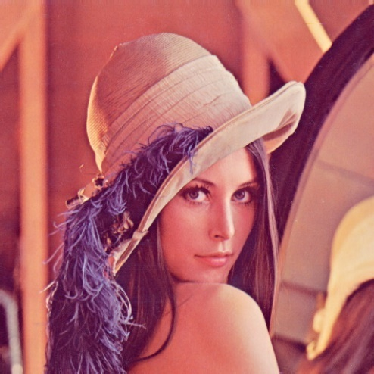

(Figure 1).

**2.2. Image d’intensités :**

C’est une matrice dans laquelle chaque élément est un réel compris entre 0 (noir) et 1 (blanc). On parle aussi d’image en niveaux de gris, car les valeurs comprises entre 0 et 1 représentent les différents niveaux de gris.

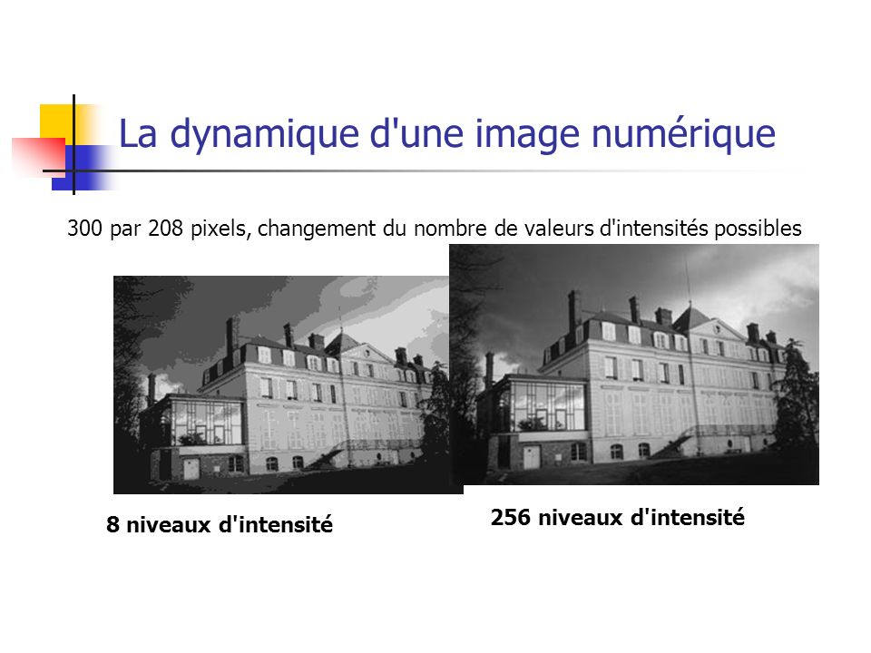

(Figure 2)

**2.3. Image binaire :**

Une image binaire est une matrice rectangulaire dans l’élément valent 0 ou 1. Lorsque l’on visualise une telle image, les 0 sont représentés par du noir et les 1 par du blanc (Naciri H., 2003.).

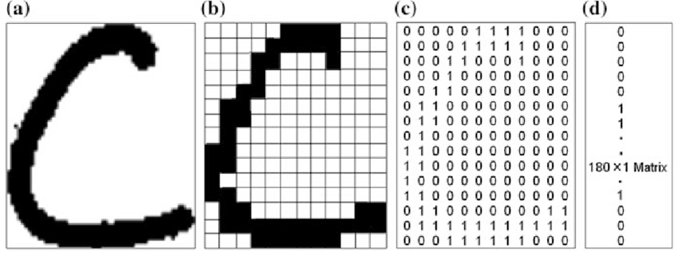

(Figure 3)

**2.4. Image matricielle ou (Bitmap) :**

Les images matricielles ou image en mode point sont appelées en anglais « bitmap » ou « raster ». Ce sont les types d’images que nous utilisons pour afficher des photos numériques et plusieurs pixels s’affiche dans une grille.

**2.5. Image vectorielle :**

Les images vectorielles sont composées de formes géométriques et sont décrites sous une forme mathématique. Par exemple une droite sera définie par 2 points, un cercle par un centre et un rayon. L’ordinateur sera ensuite chargé de placer correctement les pixels en fonction de l’équation mathématique.

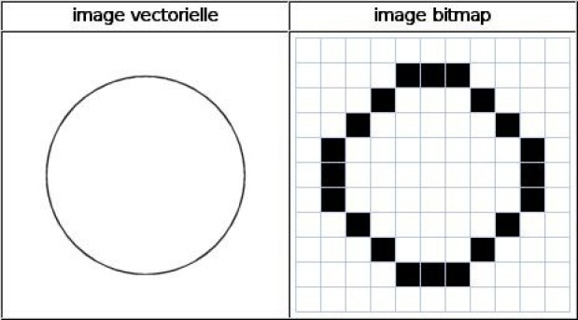

**(Figure 4)**

Comparaison image matricielle et vectorielle

1. **Les filtres des images numériques :**
2. Filtre médian :

Le ﬁltre médian est un ﬁltre numérique non linéaire, souvent utilisé pour la réduction de bruit. Le principe de ce ﬁltre est de remplacer chaque entrée par la valeur médiane de son voisinage**.**

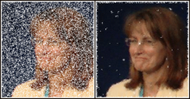

**(**Figure **5)**

1. Filtres de de-bruitage ou filtres lisseurs :

L’objectif de ces filtres est d’éliminer les bruits présents sur les images numériques. Le bruit est vu sur l’image sous la forme de taches plus foncées ou plus claires donnant un aspect granuleux à l’image ou visible sous la forme de taches de couleurs aléatoires. Ce signal parasite découle de l’imperfection de l’appareil qui transforme le signal visible en signal numérique (Harold Phelippeau, 9 jul 2010) .

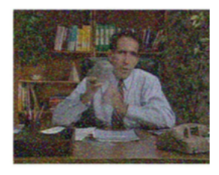

(Figure 6). Exemple d’image bruitée

1. Filtres de détection des contours :

On peut définir un contour comme une variation locale de l’intensité lumineuse ou le changement brusque de couleur. Autrement dit, les contours correspondent aux délimitations de chaque objet ou la région de l’image. La détection de contours est donc un domaine de la recherche qui appartient au traitement d’image et à la vision par ordinateur, particulièrement dans le domaine de l’extraction de caractéristiques. Elle réduit de manière significative la quantité de données et élimine l’information qu’on peut juger moins pertinente, tout en préservant les propriétés structurelles importantes de l’image. Les filtres dérivateurs sont plus utilisés en traitement d’image pour détecter des contours (Antoine Manzanera, 10 mars 2016.) (Maïtine Bergounioux, 24 Jan 2011).

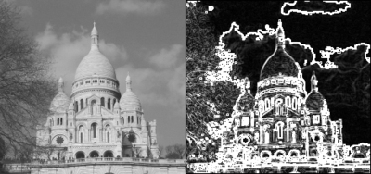

(Figure 7).Exemple de détection de contours (Sobel).

**Li en : https://fr.wikipedia.org/wiki/D%C3%A9tection_de_contours**

1. **Les caractéristiques d`images numériques :**

L’image est un ensemble structuré d’information caractérisé par les paramètres suivants :

**4.1. Les pixels :**

Une image numérique est constituée d’un ensemble de points appelés pixels (abréviation de Picture Elément) pour former une image (Figure I.1).

Le pixel représente ainsi le plus petit élément constitutif d’une image numérique.

L’ensemble de ces pixels est contenu dans un tableau à deux dimensions constituant.

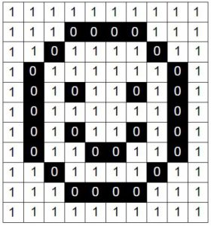

(Figure 8).

**4.2. La dimension :**

Est la taille de l’image. Elle se présente sous forme d’une matrice dont les éléments sont des valeurs numériques représentatives des intensités lumineuses (pixels).

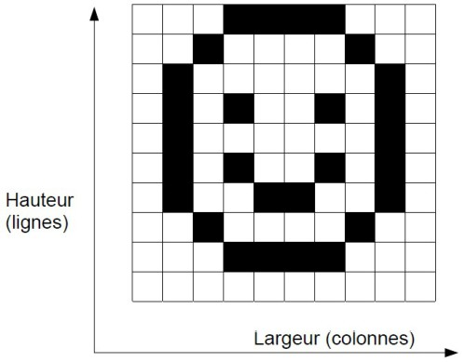

(Figure 9).

Le nombre de lignes de cette matrice multiplié par le nombre de colonnes nous donne le nombre total de pixels dans une image. Par contre, la résolution est la clarté ou la finesse de détails atteinte par un moniteur ou une imprimante dans la production d’images. Sur les moniteurs d’ordinateur.

**4.3. La résolution :**

Est exprimée en nombre de pixels par unité de mesure (pouce ou centimètre). On utilise aussi le mot résolution pour désigner le nombre total de pixels horizontaux et verticaux sur un moniteur. Plus ce nombre est grand, plus la résolution est meilleure.

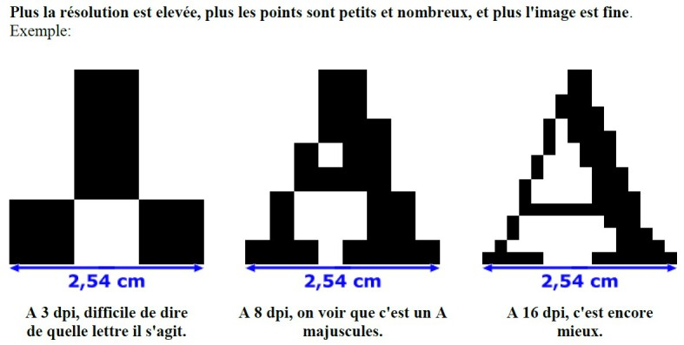

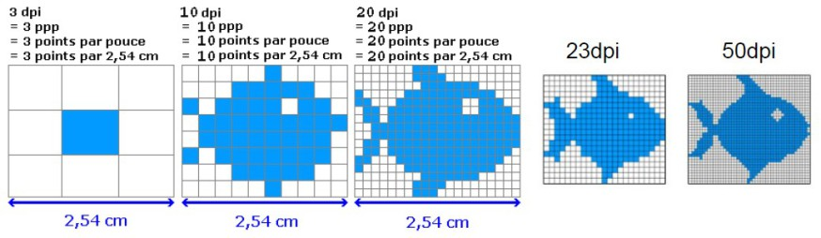

<https://www.lossendiere.com/2019/05/23/proprietes-images-numeriques/>

(Figure 10).

**4.4. Niveau de gris :**

A chaque pixel est affecté un nombre binaire variant de « 0 » (pour le noir) à « 2n-1 » (pour le blanc), avec n le nombre de bits pour chaque pixel. Il y aura alors « 2n » niveaux de gris.

**Exemple :**

-Si le codage se fait en 8 bits par pixel, il y aura : 2n=28=256 niveaux de gris allant du blanc au noir.

- Si le codage se fait en 16 bits par pixel, il y aura : 2n=216=65536 niveaux de gris allant du blanc au noir.

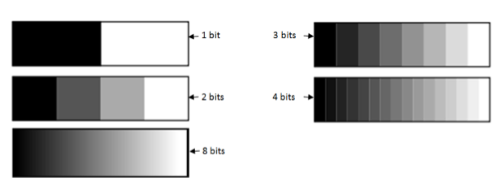

(Figure 11)

Lien : <http://numeriksciences.fr/_media/image-numerique.pdf>

1. **La vision par ordinateur :**

La vision par ordinateur (ou aussi appelée vision artificielle ou vision numérique) est le domaine de l'intelligence artificielle (IA) qui permet aux ordinateurs et aux systèmes de tirer des informations significatives d'images numériques, de vidéos et d'autres entrées visuelles, et d'agir et de faire des recommandations basées sur ces informations. Si l'intelligence artificielle fait penser un ordinateur, la vision par ordinateur permet à l'ordinateur de voir, d'observer et de comprendre (A.Rosenfeld, 1982).

La vision par ordinateur nécessite une grande quantité de données. Elle remarque la différence et analyse les données encore et encore jusqu'à ce qu’elle reconnaisse enfin l'image.

Deux technologies majeures sont utilisées pour y parvenir : un type d'apprentissage automatique appelé apprentissage en profondeur et un réseau de neurones convolutifs (CNN).

Comme elle s’articule sur deux types de traitement d’images :

* 1. **Traitements de bas niveau :** Il existe plusieurs techniques simples de traitement d'images numériques dont les plus couramment utilisées sont :
  2. **Le filtrage :** Pour améliorer la qualité de l'image, le bruit (parasite) doit être supprimé par un processus appelé filtrage. En pratique, elle consiste à modifier la répartition fréquentielle des composantes du signal selon des spécifications précises. En pratique, il suffit de créer une nouvelle image en en utilisant les pixels de l'image que l'on souhaite traiter (l'image d'origine).

Il existe deux grandes familles de filtrage (M.ANDRE, 1987) :

• Filtre passe-bas : atténue le bruit et les détails.

• Filtre passe-haut : accentue les détails et les contours

Dont chacune comporte un grand panel de méthodes par exemple le filtre médian, le filtre moyen et le filtre gaussien

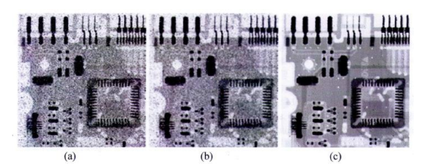

Figure (12) : Illustration d’une image filtrée, (a) filtre médian, (b) le filtre moyenne, (c) le filtre gaussien(M.ANDRE, 1987).

* 1. **la restauration :** La restauration vise à inverser les effets du phénomène de dégradation. Le problème est donc de créer une image qui soit la plus proche de la réalité physique de la scène observée. Dans la plupart des cas, cette étape est la première de la chaîne de traitement qui forme le système de vision (Renaudeau, Seng, Carlier, Pierre, & Lauze, jeudi 9 septembre 2021).
  2. **L’amélioration :** Les améliorations doivent satisfaire l'œil humain. Par conséquent, l'image générée peut différer de l'image réelle. Cette extension peut être utilisée dans un premier temps pour faciliter la visualisation d'images sur des écrans d’ordinateur (Guo, Ke, Ma, & Zhang, 10 January 2019 ).
  3. **l**a **compression :** Les techniques de compression sont classées en fonction de l'extension de fichier de votre ordinateur. Il est destiné à faciliter le traitement des images, notamment le stockage des images, en réduisant de manière appropriée la quantité d'informations. Il existe deux principaux types de compression (Cheng, Sun, Takeuchi, & Katto, 29 August 2019).

• Compression réversible : les images peuvent être placées avec précision après la décompression.

• Compression irréversible : les informations peuvent être considérablement perdues.

* 1. **Segmentation :** La segmentation d'image consiste à diviser une image en zones. Il profite uniquement de la complémentarité de la source pour mieux identifier la source. Limites des composants homogènes dans l’image (Xin Zheng, 03 August 2018)

Il existe de nombreuses méthodes de segmentation qui peuvent être divisées en quatre classes principales.

* Segmentation régionale.
* Segmentation basée sur les bords.
* Classification des pixels par intensité ou segmentation basée sur des seuils.
* Segmentation basée sur la collaboration entre les trois premières segmentations

**2. Traitements de haut niveau :** Le traitement de haut niveau consiste à extraire des informations à partir d’une image numérique, parmi les techniques utilisées dans ce domaine, en trouve :

**a. Extraction des caractéristiques :**

L’extraction de caractéristiques visuelles (ou visual features extraction en anglais) consiste en des transformations mathématiques calculées sur les pixels d'une image numérique. Les caractéristiques visuelles permettent généralement de mieux rendre compte de certaines propriétés visuelles de l'image, utilisées pour des traitements ultérieurs entrant dans le cadre d'applications telles que la détection d'objets ou la recherche d'images par le contenu (Niall O’Mahony, 24 april 2019)

**b. La reconnaissance de formes :**

La reconnaissance de formes est une branche de la vision artificielle, elle consiste à identifier des formes pré-décrites dans une image numérique, et par extension dans un flux vidéo numérique. Les formes recherchées sont souvent des formes géométriques, descriptibles par une formule mathématique, telles que : cercle ou ellipse, droite etc. Elles peuvent aussi être de nature plus complexe : lettre, chiffre, empreinte digitale, etc. Les algorithmes de reconnaissance peuvent travailler sur des images en noir et blanc, avec en blanc les contours des objets se trouvant dans l'image. Ils peuvent aussi travailler sur des zones de l'image prédéfinies issues de la segmentation de l'image (J.Hornegger, 1998).

**Conclusion :** La détection, et la reconnaissance des gestes de la main à fait l'objet de nombreux travaux de recherche ces dernières années qui font appel à une image numérique incluant leurs méthodes d’extraction, segmentation et filtrage. Dans le chapitre suivant nous exposerons certains travaux considérant comme état de l’art afin de réaliser une bonne détection des signes.

**CHAP2 : Etat de l’art : introduction à la détection du langage des signes**

**Introduction :**

Dans le cas où on ne peut pas transmettre un message, on utilise les gestes comme solution de communication complémentaire. Il existe différentes communications gestuelles suivant les besoins d’expressivité. Au plus haut degré de complexité se situent les gestes des Langues des Signes qui se combinent pour former des messages Co-verbal et ce que nous intéresse dans notre projet fin d’étude.

Dans ce chapitre on va présenter quelques idées générales sur les problématiques concernant les méthodes de reconnaissance de la langue des signes. Ensuite, nous montrons un aperçu sur la gestualité humaine et les bases des données les plus populaires. Enfin, on va présenter un résultat d’une vue d’ensemble des travaux fondamentaux précédemment dans le domaine de reconnaissance de gestes des signes.

1. **Problématique**  
   Les méthodes de reconnaissance des gestes de la main s’appuyant sur la vision par ordinateur ont soulevé beaucoup de défis dans le monde de la recherche, cela est principalement dû à la difficulté que peut poser un tel problème. Parmi les différentes difficultés rencontrées dans les travaux récentes on peut citer :  
     
   1. L’extraction de la main de son fond : dans une scène réelle on essaye de capter la main sans aucune information préalable sur l’éclairage, les couleurs, ou encore sur les objets l’entourant. De plus la main projette une ombre dans la scène, même si la luminosité est contrôlée. Les ombres sont parfois segmentées avec la main, suivant la méthode utilisée, ce qui rend le résultat de la segmentation difficilement exploitable.

2. Le système doit être aussi robuste aux changements de la prise de vue et de la  
position de la main dans l’image, selon des rotations planaires et non planaires  
surtout dans les cas des systèmes monoculaires.

3. L’indépendance des utilisateurs est un autre défi à relever, car la précision des  
résultats obtenus dans la reconnaissance ainsi que leur fidélité peuvent être  
facilement influencées par les sujets qu’on a utilisés pour faire l’apprentissage du  
système.

Un système fiable de reconnaissance des gestes et postures de la main doit  
être capable d’aboutir à une reconnaissance convenable indépendamment des  
personnes testées. Cette difficulté est due à l’anatomie particulière de la main de  
chaque individu, ce qui permet à des chercheurs dans le domaine de la biométrie  
d’identifier une personne à travers uniquement la forme de sa main.

4. L’auto-occultation de la main, étant un objet très déformable, il arrive fréquemment  
que certaines parties, telles que les doigts, soient cachées par d'autres.

5. La séparation de la main du bras, le bras peut être source d’ambiguïté pour la  
description d’une posture ou d’un geste donnés de la main.

6. Le temps réel est une contrainte supplémentaire au problème de la reconnaissance des postures et gestes de la main. Le système doit être capable d’analyser une image  
dans une séquence vidéo et de retourner le geste reconnu selon la finalité de  
l’interface homme machine utilisée.  
7. Le mouvement rapide de la main, le changement de position d’orientation et  
carrément de forme dans un laps de temps très court.

8. Un bon système de reconnaissance des gestes de la main doit tolérer quelques  
imperfections dues à l’anatomie très déformable de la main tout en gardant un bon  
taux de reconnaissance en distinguant les gestes de la main qui ont des significations différentes (Djamila, 2014).

* 1. **Gestualité humaine :**

La reconnaissance de gestes constitue un domaine de la vision par ordinateur qui a pour objectif la reconnaissance de l’évolution temporelle et spatiale du mouvement de la main humaine dans son ensemble, son déplacement global ainsi que de chacun des doigts la composant. Ce domaine s’étend vers la reconnaissance d’actions qui combine la reconnaissance de gestes avec la manipulation d’objets comme par exemple dans le cadre de pratiques de sports ou de différentes professions (Voillemin, 29/10/2021).

Les bases de données de gestes se sont démocratisées et multipliées à partir des années 2010 avec l’arrivée de capteurs RGB et de profondeur bon marché.

Précisons qu’il ne faut pas confondre le problème de reconnaissance de gestes avec celui d’estimation de position de la main (S. Sridhar, 2013), comme le propose par exemple les bases Dexter ou encore UCI-EGO (G. Rogez, 2014).

Même si structurellement, les bases sont extrêmement similaires, à savoir des images ou séquences vidéos enregistrant la ou les mains d’une ou plusieurs personnes effectuant divers actions, le problème d’estimation de position de la main est un défi de segmentation, à savoir déterminer un masque qui permet d’isoler la main dans l’image ou déterminer la position du squelette des différentes articulations de la main alors que le problème de reconnaissance de gestes est un défi de classification, à savoir attribuer à l’image ou la séquence d’images, une classe représentant une geste précise.

**Base de données :**

En matière d'accessibilité, on retrouve la volonté de mettre Développement de nouveaux moyens d'interaction homme-machine pour rendre cela possible Utilisé par les personnes handicapées, indépendamment de la sensation ou du mouvement Pour communiquer plus facilement avec votre ordinateur ou tout le monde comme par exemple via la reconnaissance de la langue des signes pour les personnes non-voyantes et les sourds-muets.

Avec l’émergence et la plus grande accessibilité des capteurs RGB ou de profondeur au début des années 2010, de nombreuses recherches se sont penchées de plus en plus activement sur les problèmes de reconnaissance de gestes et d’actions.

Jusque-là, la plupart des bases de données étaient principalement constituées de simples images à reconnaître et classifier, comme ImageNet (J. Deng, 2009) ou NTU Hand Digit (Z. Ren, 2013.). Ces nouveaux défis de reconnaissance introduisent des bases de données à des dimensions beaucoup plus importantes notamment parce qu’elles sont composées de vidéos.

De plus, notons que leur arrivée se joint avec la démocratisation des méthodes d’apprentissage profond, notamment avec les impressionnants résultats du réseau neuronal convolutif AlexNet (A. Krizhevsky, 2012) sur la base ImageNet.Or, ces méthodes sont dites basées sur les données, c’est-à-dire que leur principale source d’entraînement est constituée par le nombre et la diversité de données envoyées au réseau durant son entraînement. C’est pourquoi on remarque aussi en cette période l’arrivée de bases de données à la taille de plus en plus conséquente pour cause d’une demande plus importante de données pour les méthodes d’apprentissage profond.

Dans le tableau ci-dessous, Nous présentons les bases de données de reconnaissance de gestes les plus utilisables dans ce domaine tout en illustrant quelques références.

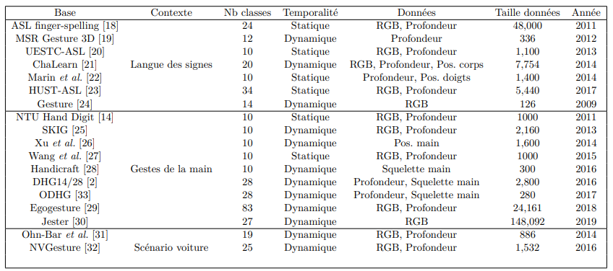

Table 1 : Les Bases de données de gestes statiques et dynamiques les plus reconnues.

D’autre part nous élaborons une liste de bases de données de langue des signes qui sont disponibles en ligne :

|  |  |
| --- | --- |
| N° | **URL** |
| **1** | https://www.massey.ac.nz/~albarcza/gesture_dataset2012.html |
| **2** | https://www.idiap.ch/webarchives/sites/www.idiap.ch/resource/gestures/ |
| **3** | http://www-i6.informatik.rwth-aachen.de/aslr/database-rwth-boston-104.php |
| **4** | https://www.cs.bu.edu/groups/ivc/data.php |
| **5** | https://www.cs.bu.edu/groups/ivc/data/DynamicBackgrounds |

**Tableau 2 : Liste des liens de BDD des signes disponible en lignes**

Dans cette étape nous présentons un tableau qui compare les différents résultats de certaines bases en appliquant l’architecture des couches convolutifs , et en donnant les performances suivantes.

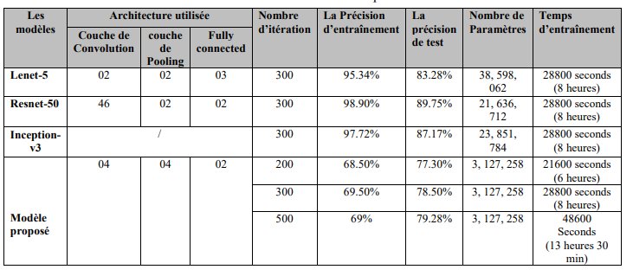

**Tableau 3 : Tableau comparatif entre les résultats des modèles suggérés**

Parmi les différentes parties du corps humain, la main est l’élément le plus efficace, grâce à son habilité dans la communication et la manipulation des objets .Elle est dotée d’une très grande richesse fonctionnelle qui le procure une surabondance des possibilités dans les positions, les mouvements et les actions.

La surface du cerveau humaine utilisée pour le contrôle du mouvement de la main a elle seule et aussi grande que la surface totale utilisée pour le mouvement de bras , du torse et du bas du corps (Mitobe, Sato, Kaiga, Yukawa, & Miura, August 2007).Dans l’étude de (Karam, November 2006), il a été démontré que la main a elle seule occupe la plus grande partie de la gestuelle humaine .

**Conclusion :**

La solution que nous proposons à ce problème est de sélectionner quelques descripteurs nous permettant de donner des informations complémentaires sur la forme de la main et donc palier aux imperfections effectuées dans le  
geste.

**Chapitre 3 : Les réseaux des neurones.**

**Introduction :**

Dans ce troisième chapitre nous commencerons par la définition d’un réseau de neurones d’une façon générale puis nous passerons à le classifier en supervisé et non labélisé. Par la suite nous mettrons en relief notre besoin en CNN et LSTM en détectant le langage de signes tout en se basant sur deux modèles CNN et holistique, et en diminuant le taux d’erreur par un optimiseur.

1. **Définition :**

Un réseau de neurones artificiels permet aux machines de copier le fonctionnement du cerveau humain. Avec la technologie de l'intelligence artificielle, le réseau de neurones se perfectionne progressivement, jusqu'à devenir autonome par la technique du deep learning.

Les neurones artificiels sont intégrés dans des logiciels et permettent aux machines de devenir autonomes, par la technologie de l'[intelligence artificielle](https://www.journaldunet.com/solutions/dsi/1493139-intelligence-artificielle/)

Dans ce chapitre, Nous introduisons quelques notions fondamentales sur l’apprentissage profond qui devient de nos jours l’un des domaines les plus vaste et les plus récents de la science et de l’ingénierie, comme la reconnaissance visuelle et sonore, d’espèces et aussi bien au traitement d’images.

Ref : pour definition : : Ref : https://www.journaldunet.fr/web-tech/guide-de-l-intelligence-artificielle/1501851-reseau-de-neurones-artificiels-definition-et-techniques/#:~:text=Un%20r%C3%A9seau%20de%20neurones%20artificiels,la%20technique%20du%20deep%20learning.

1. **Les principales composantes du réseau de neurones :**

Le réseau de neurones est composé des composants principaux suivants :

1. **Le perceptron :**

Le perceptron est un neurone artificiel, une unité qui appartient à un réseau de neurones artificiel

Ref : <https://www.journaldunet.fr/web-tech/guide-de-l-intelligence-artificielle/1501903-perceptron-retour-sur-l-ancetre-du-machine-learning/>

Un neurone possède des entrées.

- Chaque entrée possède un poids.

Le poids et biais : valeurs numériques

Les poids et biais sont des variables du modèle qui sont mises à jour pour améliorer la précision du réseau.

Un poids est appliqué à l’entrée de chacun des neurones pour calculer une donnée de sortie. Les réseaux de neurones mettent à jour ces poids de manière continue.

Il existe donc une boucle de rétroaction mise en œuvre dans la plupart des réseaux de neurones. Les biais sont également des valeurs numériques qui sont ajoutées une fois que les poids sont appliqués aux valeurs d’entrée.

Les poids et les biais sont donc en quelque sorte des valeurs d’autoapprentissage de nos réseaux de neurones.

1. **Les couches (ou layer) :**

Contiennent des neurones et aident à faire circuler l’information. Il existe au moins deux couches dans un réseau de neurones : la couche d’entrée (input layer) et la couche de sortie (output layer). Les couches existent entre les couches d’entrée et de sortie, sont appelées les couches cachées (ou hidden layer).

LIEN https://moncoachdata.com/blog/comprendre-les-reseaux-de-neurones/

La sortie est une fonction du poids et des entrées : 𝐘 = 𝐟(𝑾𝟏∗𝑿𝟏 + 𝑾𝟐∗𝑿𝟐)

1. **Fonction d’activation :**

Une fonction d’activation est une fonction mathématique utilisée sur un signal. Elle va permettre le passage d’information ou non de l’information si le seuil de stimulation est atteint. Concrètement, elle va avoir pour rôle de décider si on active ou non une réponse du neurone. Il existe plusieurs fonctions d’activations dont nous allons citer brièvement quelques exemples en s’intéressant aux (RELU et SOFTMAX) que nous avons utilisés dans notre approche

Lien (https://ml4a.github.io/ml4a/fr/neural_networks/)

**Sigmoïde** : Historiquement, la fonction sigmoïde est la fonction d’activation la plus ancienne et la plus populaire, elle est définie comme :

S(x)= 1 /1+e −z .

Un neurone qui utilise un sigmoïde comme fonction d’activation est appelé un neurone sigmoïde

Lien https://www.actuia.com/faq/que-signifie-relu-en-matiere-dintelligence-artificielle/)

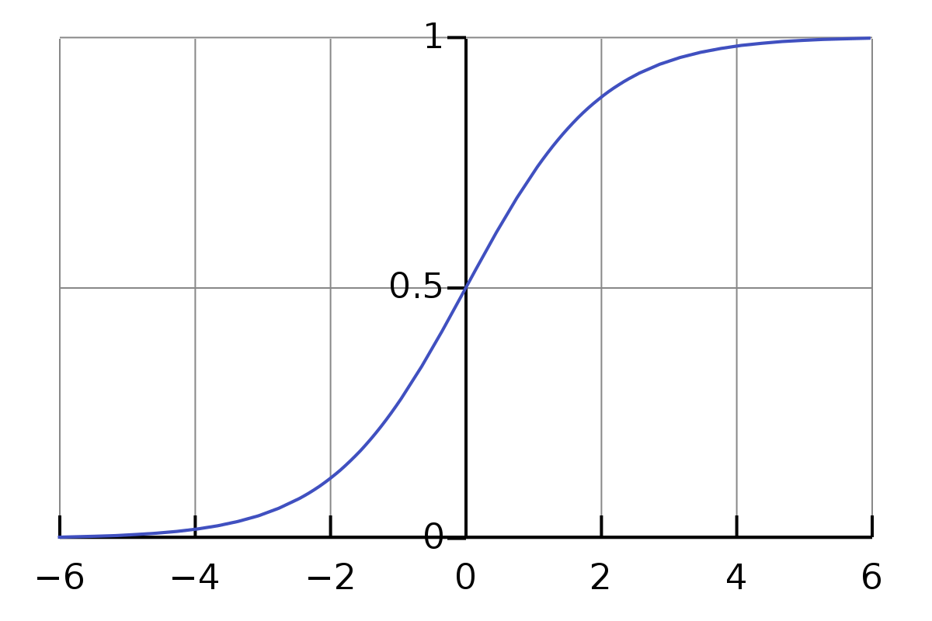

(Figure 13)

**ReLu :** ReLU est une fonction d’activation très couramment utilisée. Acronyme de RectifiedLinear Unit (unité linéaire rectifiée), elle permet tout simplement de remplacer les résultats négatifs par zéro. La fonction ReLU est interprétée par la formule: f(x) = max (0, x).

Lien https://www.statsoft.fr/concepts-statistiques/glossaire/s/softmax.html)

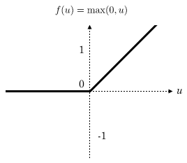

(Figure 14) Fonction Relu.

**SoftMax :** Elle réalise une exponentielle normalisée (c'est-à-dire que la somme des sorties totalise 1). En combinaison avec la fonction d'erreur d'entropie croisée, elle permet de modifier les réseaux perceptrons multicouches pour l'estimation des probabilités de classes.

Lien https://www.google.com/url? sa=t&rct=j&q=&esrc=s&source=web&cd=1&cad=rja&uact=8&ved=2ahUKEwjAz_y82ITj AhUSGhQKHd2KDd8QFjAAegQIABAB&url=https%3A%2F%2Ffr.mathworks.com %2Fsolutions%2Fdeep-learning%2Fconvolutional-neuralnetwork.html&usg=AOvVaw36MJDQLcm-KUKk-57C0AZ1)

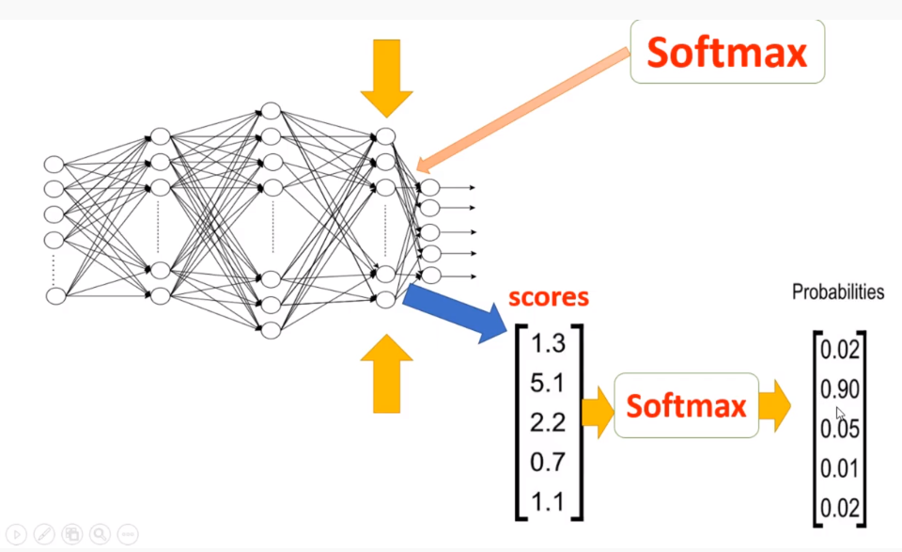

**(Figure 15)** Fonction SoftMax.

La structure d’un MLP présentant trois neurones en entrée, trois neurones sur la couche cachée et une seule en sortie. Lorsque tous les neurones d’une couche sont connectés aux neurones de la couche suivante, on parle alors de couches complètement connectées (Buyssens, 4 janvier 2011)

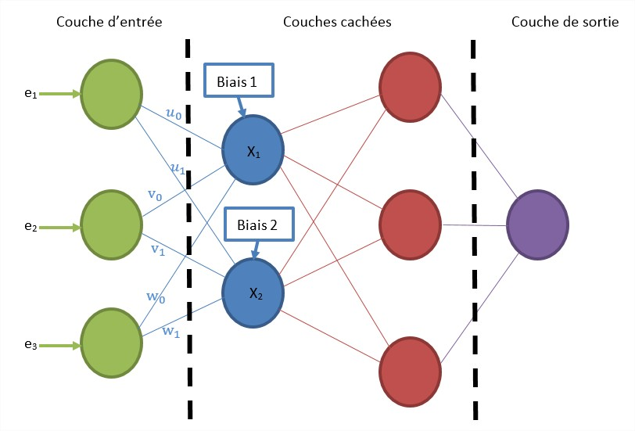

(Figure 16) **ARCHITECTURE D'UN RÉSEAU NEURONAL**

1. **Les différents types d`apprentissage :(méthodes de classification)**
   1. **Apprentissage supervisé**

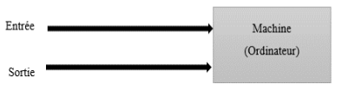

(Figure 17) apprentissage supervisée.

Nous voulons dire que nous sommes ceux qui supervisent les instructions de la machine en lui donnant toutes les entrées et les sorties :

* Les données fournies à la machine sont appelées entraînement (training), et nous voulons dire que la machine s’entraîne sur ces données.
* Et quand nous disons superviser, nous devons être conscients des nouvelles données (Testing), et nous voulons dire qu’après que la machine a appris ces données, nous lui donnons dans la phase Testing de nouvelles données pour faire la prédiction.

Il existe différents types de réseaux de neurones. Les deux réseaux de neurones les plus populaires sont :

* + - 1. **Réseau de neurones à convolution (Convolution Neural Network (CNN)) :**

Ces réseaux reposent sur des filtres de convolution (matrices numériques). Les filtres sont appliqués aux entrées avant que celles-ci ne soient transmises aux neurones. Ces réseaux de neurones sont utilisés pour le traitement et la prévision d’images .

Lien Comprendre les réseaux de neurones moncoachdata http://moncoach data.com.

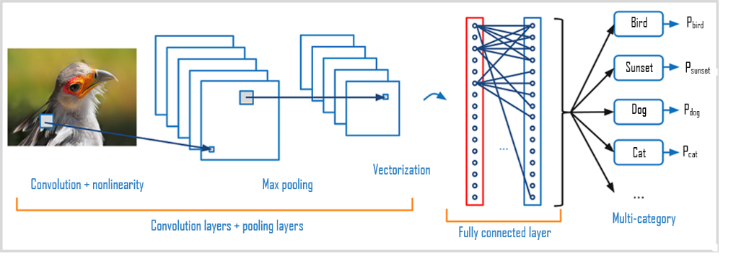

**(**Figure 18**)**

* + - 1. **Réseau de neurones récurrent (Récurrent Neural Network (RNN)) :**

Ce sont des réseaux de neurones spécialisés qui utilisent le contexte des entrées lors du calcul de la sortie. La sortie dépend des entrées et des sorties calculées précédemment. Ainsi, les RNN conviennent aux applications où les informations historiques sont importantes. Ces réseaux nous aident à prévoir les séries chronologiques dans les applications commerciales et à prévoir les mots dans les applications de type chabot. Ils peuvent fonctionner avec différentes longueurs d’entrée et de sortie et nécessitent une grande quantité de données. Dans le tableau si dessous nous avons cités brièvement les avantages et les inconvénients de ce réseau. Vu aux inconvénients cités au tableau si dessous nous avons décidés fusionner les réseaux neuronaux LSTM avec le modèle(**Media pipe** holistique) .

En s’appuyant sur les inconvénients du tableau ci-dessous, nous facilitons le travail par l’utilisation de LSTM dans notre approche.

|  |  |
| --- | --- |
| **Avantages** | **Inconvénients** |
| • Possibilité de prendre en compte des entrées de toute taille • La taille du modèle n'augmente pas avec la taille de l'entrée • Les calculs prennent en compte les informations antérieures • Les coefficients sont indépendants du temps | • Le temps de calcul est long • Difficulté d'accéder à des informations d'un passé lointain • Impossibilité de prendre en compte des informations futures un état donné |

### **Tableau1.4**

### **La Cellule LSTM : Long Short-Term Memory :**

Est une architecture de réseau de neurones récurrents (RNN) utilisé dans le domaine de l’apprentissage en profondeur (deep learning). À la différence des réseaux neuronaux à propagation avant, le LSTM a des connections de feedback et il peut non seulement traiter des data points uniques (tels que des images), mais également des séquences complètes de données (telles que la parole ou la vidéo). Par exemple, le LSTM est applicable à des tâches telles que la reconnaissance d'écriture manuscrite connectée non segmentée ou connectée ou la reconnaissance vocale.   Bloomberg Business Week a écrit : "Ces pouvoirs font de LSTM le succès le plus commercial de l'IA, utilisé pour tout, de la prédiction des maladies à la composition musicale ».

.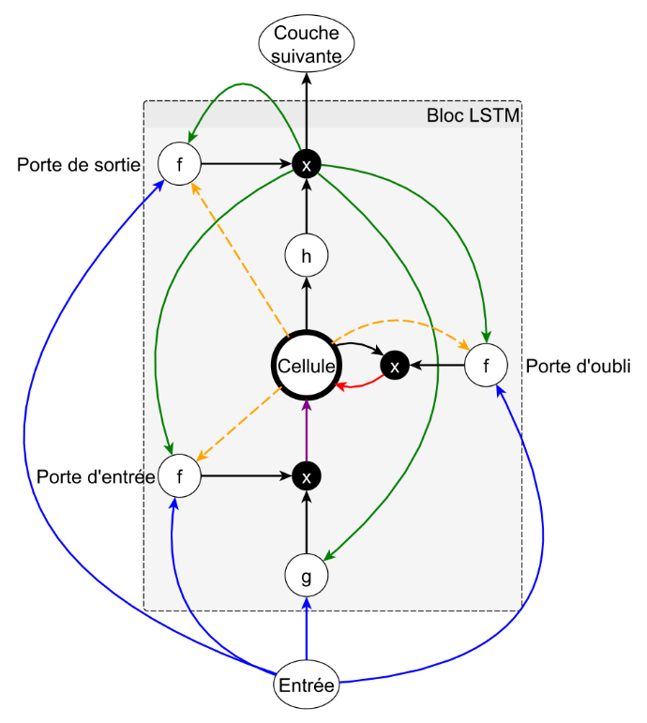

**(Figure 20.1) : Schéma d'un neurone LSTM comprenant une mémoire interne (cell)**

**Contrôlée par les trois portes d'entrée (input), d'oubli (forget) et de sortie (output).**

* 1. **Apprentissage non-supervisée**

Consiste à ne disposer que de données d’entrée X et pas de variable de sortie correspondant. L’apprentissage non supervisé vise à caractériser la distribution des données, et les relations entre les variables, sans discriminer entre les variables observées et les variables à prédire.

Il existe de nombreuses classes d'algorithmes dans l'apprentissage non supervisé, les plus utilisées sont :

L’algorithme de clustering (regroupement) tel que le k-means.

L’algorithme de réduction de dimension.

L’algorithme d’association.

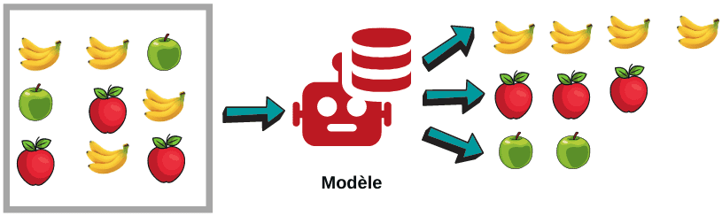

(Figure 19) : Apprentissage non-supervisée

* 1. **Apprentissage semi-supervisée :**

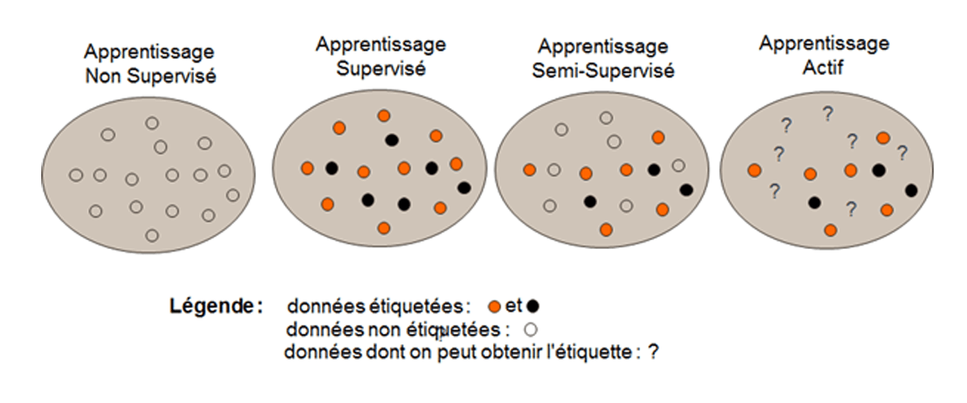L'apprentissage semi-supervisé est un mélange entre l’apprentissage non-supervisée et supervisée : où nous commençons par l'apprentissage non supervisé, puis nous poursuivons avec l'apprentissage supervisé. Aussi, l’apprentissage semi supervisée utilise un ensemble de données étiquetées et non- étiquetées.

(Figure 20) : apprentissage semi-supervisée.

**Techniques d’optimisation :**

(RootMeanSquaredProp) :

Est une autre méthode de taux d’apprentissage adaptatif qui tente d’améliorer AdaGrad. Au lieu de prendre la somme cumulative des gradients carrés comme dans AdaGrad, nous prenons la moyenne mobile exponentielle. La première étape dans AdaGrad et RMSProp est identique. RMSProp divise simplement le taux d’apprentissage par une moyenne en décroissance exponentielle.

**ADAM :**

Est un algorithme populaire dans le domaine de l'apprentissage profond. C’est un optimiseur efficace car il obtient rapidement de bons résultats. Plus précisément, l'algorithme calcule une moyenne mobile exponentielle du gradient et du gradient carré. Nous avons utilisé ADAM comme meilleur optimiseur dans notre model CNN et LSTM (Millan, 7 Apr 2021).

**LOSS FUNCTION :** Une fonction de perte mesure la différence entre la prédiction d’un algorithme Machine Learning et la sortie supervisée, et représente le coût d’une erreur (Keldenich, 2021).

**Les fonctions de perte de classification prises en charge sont les suivantes :**

logLoss

expLoss

smoothHingeLoss (Oumaima, 2018) .

Les fonctions de perte de régression prises en charge sont les suivantes :

poissonLoss

squaredLoss (Microsoft, 10-11-2021).

**Fonctionnement de réseau neuronal convolutif :**

**La couche de convolution :**

La couche de convolution est la composante clé des réseaux de neurones convolutifs, et constitue toujours au moins leur première couche Son but est de repérer la présence d'un ensemble de features dans les images reçues en entrée (Monasse & Nadjahi, 21-10-2021) Elle fonctionne comme un extracteur de caractéristiques des images. Une image est passée à travers une succession de filtres, ou noyaux de convolution, On obtient pour chaque paire (image, filtre) une carte d'activation, ou featuremap, qui nous indique où se situent les features dans l'image : plus la valeur est élevée, plus l'endroit correspondant dans l'image ressemble à la feature (Monasse & Nadjahi, Apprenez à construire un CNN et gagnez du temps avec le Transfer Learning, 21-10-2021)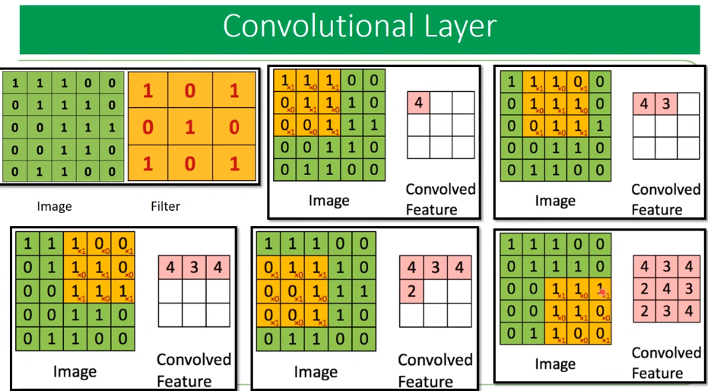

(Figure 21) récapitulative d’extraction des caractéristiques

**La couche de ’ pooling ‘ :**

Qui est une méthode permettant de prendre une large image et d’en réduire la taille tout en préservant les informations les plus importantes qu’elle contient. Le ‘pooling’ est une fonction de sous-échantillonnage spatial (Maurice, 26 septembre 2018), Les deux méthodes les plus utilisées pour appliquer cette opération sont les suivantes, soit on fait la moyenne des valeurs de la zone (poolingaverage), soit on extrait uniquement la valeur la plus élevée (pooling max).

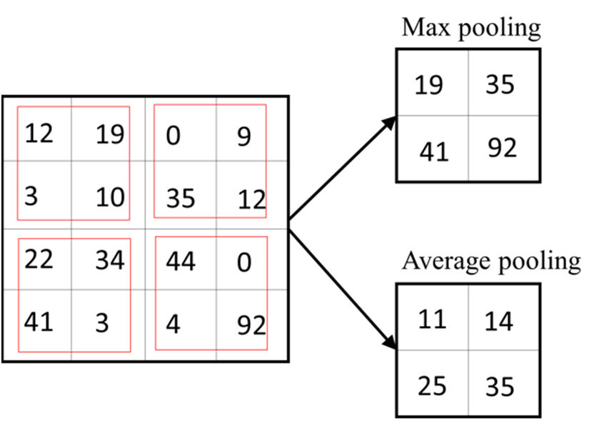

(Figure 22) types de pooling.

La couche ‘Flatten’ :

La couche *Flatten* permet d’établir une **connexion** entre les **couches de convolution** et les **couches de base du Deep Learning**.

Elle permet de **diffuser la donnée à travers les couches** en réduisant sa dimension. La donnée atteint finalement une **couche de prédiction**, comme la couche *Dense*, qui permet d’obtenir le **label détecté** par le modèle de Deep Learning (G.Hinton, 26 février 2020).

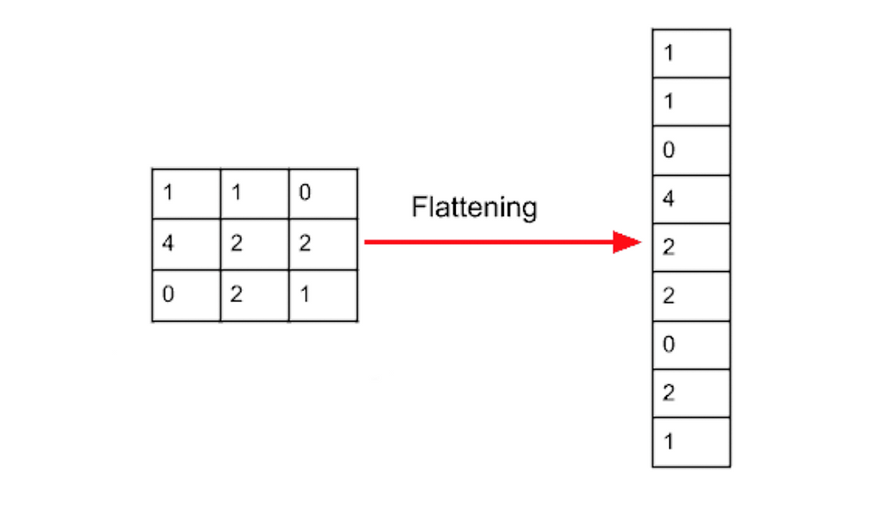

(Figure 23) couche flatting )

**Couche entièrement connectées :**

Les neurones d’une couche entièrement connectée sont connectés avec chacun des neurones du volume correspondant à son entrant, c'est-à-dire avec chacun des neurones de la couche précédente. Cette couche sort un vecteur de K dimensions, où K représente le nombre de classes que le réseau sera capable de prédire.

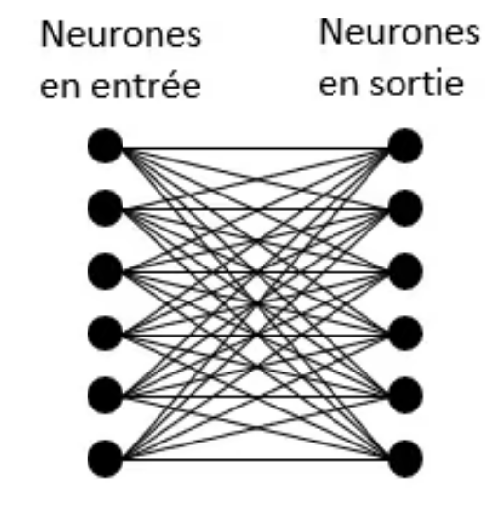

(Figure 24)

**Couche de perte (Loss) :**

La couche de perte suit la couche entièrement connectée et gère les ajustements de poids sur le réseau. Avant que l’entrainement du réseau ne commence, les poids des couches convolution et entièrement connectées reçoivent des valeurs aléatoires. Ensuite, pendant l'entraînement, la couche de perte vérifie en permanence les suppositions de la couche entièrement connectée par rapport aux valeurs réelles dans le but de minimiser autant que possible la différence entre l'estimation et la valeur réelle. La couche de perte effectue cela en ajustant les poids à la fois dans la couche de convolution et dans les couches entièrement connectée (Dahmane, 25 novembre 2020).

**Calcul de l’erreur :**

Dans les réseaux de neurones artificiels, l’erreur que l’on désire minimiser est donnée par :

Ek = (Yk – Sk)

Cette erreur peut être positive (𝐘𝐤>𝐒𝐤) ou négative (𝐘𝐤<𝐒𝐤).

- EK est l’erreur de sortie.

- YK est la sortie désirée.

- SK est la sortie réelle du réseau.

c) Fonction de coût :

Pour réduire l’erreur, nous utilisons la fonction de coût (cost fonction). Autrement dit, nous allons améliorer Sk, pour réaliser cette amélioration, nous modifions les valeurs des poids :

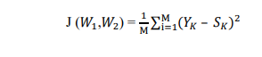

Le but ici est de réduire cette fonction, et pour l’obtenir, nous utilisons un algorithme de

Descente du gradient.

Conclusion :

D’une façon générale le réseau de neurones convolutifs peut être un classifier optimale dans le cadre de détection de signes sauf qu’il n’ignore pas le taux de bruitage de l’environnement lors de la détection en temps réel. Par contre le media Pipe holistique s’intéresse seulement par les points de repères capturé en temps de traitement. Tout ça est abordé dans la partie suivante

**Modèle holistique :**

**Définition :**

**La** perception en direct de gestes simultanées, des repères du visage et du suivi des mains en temps réel sur les appareils mobiles peut permettre diverses opérations de la vie moderne analyse de la condition constitution et du sport contrôle des gestes et surveillance de la langue des signes, essai et effets de réalité augmentée. Media Pipe propose déjà des résultats rapides et précises, mais distinctes pour ces tâches. Les combiner tous en temps réel dans un résultat sémantiquement cohérente de bout en bout est un problème particulièrement difficile nécessitant une inférence simultanée de plusieurs réseaux de neurones dépendants (Kukil, MARCH 1, 2022).

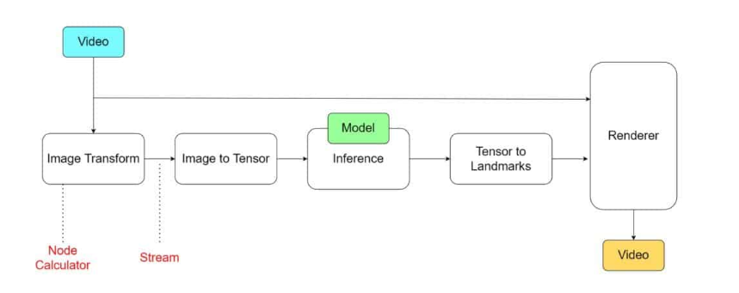

(Figure 25) une détection des signes utilisant une Architecture Mediapipe

**L’architecture du modèle holistique :**

Le pipeline Media Pipe Holistique intègre des modèles distincts pour les composants de pose , de visage et de main , chacun étant optimisé pour son domaine particulier. Cependant, en raison de leurs spécialisations différentes, l'apport d'un composant n'est pas bien adapté aux autres. Le modèle d'estimation de pose, par exemple, prend une image vidéo à résolution fixe inférieure (256x256) en entrée. Mais si l'on recadrait les régions de la main et du visage de cette image pour passer à leurs modèles respectifs, la résolution de l'image serait trop faible pour une articulation précise. Par conséquent, nous avons conçu Media Pipe Holistique comme un pipeline à plusieurs étapes, qui traite les différentes régions en utilisant une résolution d'image appropriée à la région (Nouvel exemple MediaPipe: détection et suivi de cible flexibles et stables, 2020) .

[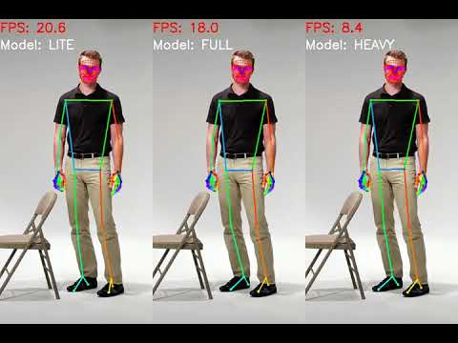](https://www.youtube.com/watch?v=ha2n8wnsMS4)

(Figure 26): *Exemple de MediaPipe Holistique.*

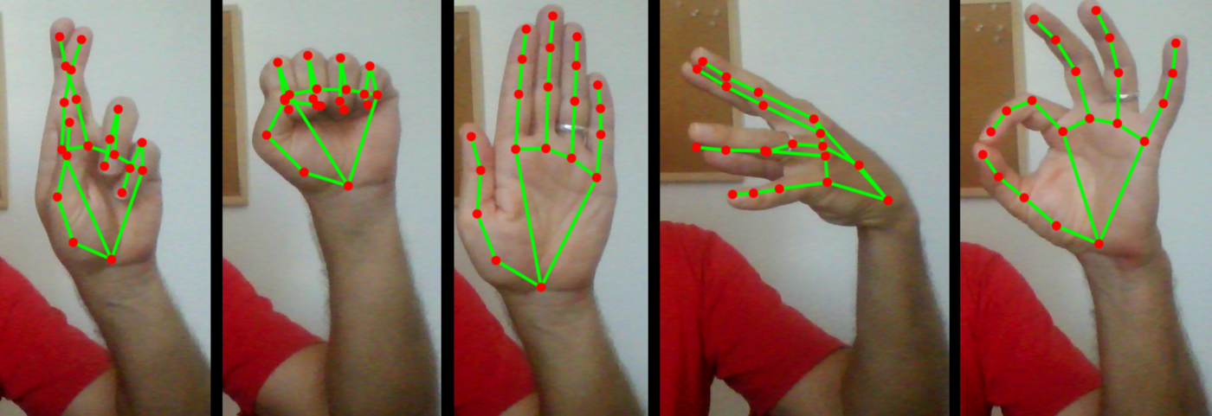Tout d'abord, il faut estimer la posture humaine (en haut de la figure 2) à l'aide du détecteur de posture de BlazePose et du modèle de point de repère ultérieur. Ensuite, à l'aide d'indices posturaux déduits, dérivant trois régions de culture d'intérêt (ROI) pour chaque main (2x) et visage, tout en utilisant un modèle de recadrage pour améliorer les valeurs retournés et les utilisés comme référence. Coupant ensuite le cadre d'entrée pleine résolution à ces ROI et appliquant des modèles de visage et de main spécifiques et le masque de segmentation à la tâche pour estimer leurs points de repère respectifs. Enfin, un fusionnement de tous les points détectés se fait avec les points de repère du modèle de pose pour obtenir les 540 points complets.

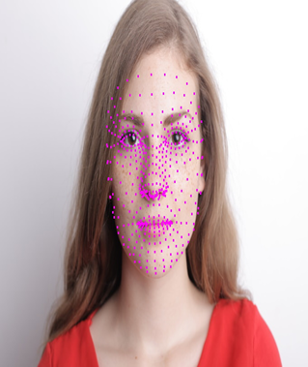<

(Figure 27): Aperçu du pipeline holistique de MediaPipe (détection de position, main et visage).

**Mode de fonctionnement de Mediapipe Holistique :**

Pour standardiser l’identification du cadre visage et main, une méthode de suivi similaire à celle utilisée pour les pipelines indépendants de la main et du visage est utilisée. Cette approche suppose que l'objet ne se déplace pas de manière significative entre les images, en utilisant l'estimation de l'image précédente comme guide pour la zone de l'objet dans l'image actuelle. Cependant, lors d'un mouvement rapide, le tracker peut perdre sa cible, ce qui oblige le détecteur à le déplacer dans l'image. MediaPipeHolistic utilise la prédiction de pose (sur chaque image) comme aide supplémentaire avant de réduire les temps de réponse du pipeline lors de la réaction à des mouvements rapides. Cela permet également au modèle de maintenir une cohérence sémantique sur l'ensemble du corps et de ses parties en empêchant la confusion entre les mains gauche et droite ou les parties du corps d'une personne dans le cadre avec d'autres (Ivan Grishchenko and Valentin Bazarevsky, December 10, 2020).

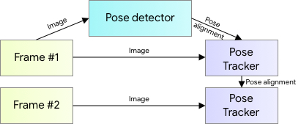

(Figure 28) guidage de tracker par détecteur .

De plus, la résolution de l'image d'entrée du modèle de pose est suffisamment faible pour que le retour sur investissement résultant pour le visage et la main soit encore trop imprécis pour guider le recadrage de ces régions, ce qui nécessite un recadrage de l'entrée. Pour combler cet écart de précision, l’utilisation des modèles manuels légers de section transversale et de facettes agissent comme des transformateurs spatiaux et ne prennent qu'environ 10 % du temps d'inférence du modèle correspondant (Amin, February 01, 2022).

**Performance de Media pipe Holistique :**

Media Pipe Holistique nécessite une coordination jusqu'à 8 modèles par image.

-Un détecteur de pose

-Un modèle de point de repère de pose

-3 modelés de recadrage (Re-crop Model)

-4 Modèles des points clés de visage et main(Key point models)

Lors de la création de cette solution, l’optimisation se fait non seulement sur les modèles d'apprentissage automatique, mais également les algorithmes de pré- et post-traitement (par exemple, la transformation affine), ce qui prend beaucoup de temps sur la plupart des appareils en raison de la complexité du chemin. Dans ce cas, le déplacement de tous les calculs du préprocesseur vers le GPU entraîne une vitesse globale du pipeline d’environ 1,5 fois l’accélération global de pipeline dépendamment de l'appareil. En conséquence, Media Pipe Holistique s'exécute en temps quasi réel, même sur les appareils de milieu de gamme et dans les navigateurs (Amin, Person Pose Landmarks Detection Using Mediapipe, November 23, 2021.).

Le nature multi-étage du pipeline offre deux autres avantages en termes de performances. Étant donné que les modèles sont pour la plupart autonomes, ils peuvent être remplacés par des versions plus légères ou plus lourdes (ou complètement désactivés) en fonction des exigences de performance et de précision. De plus, une fois la pose déduite, on saura précisément si les mains et le visage sont dans les limites du cadre, permettant au pipeline d’ignorer l'inférence concernant ces parties du corps.

**Application de Mediapipe Holistique :**

Media Pipe Holistique, avec plus de 540 points clés, vise à permettre une perception simultanée et holistique du langage corporel, des gestes et des expressions faciales. Son approche hybride permet des interfaces gestuelles à distance, ainsi que la réalité augmentée du corps entier, l'analyse sportive et la reconnaissance du langage des signes. Pour démontrer la qualité et les performances de Media Pipe Holistique, la construction d’une interface de contrôle à distance simple s’exécute localement dans le navigateur et permet des interactions engageantes avec l'utilisateur sans avoir besoin d'une souris ou d'un clavier. Les utilisateurs peuvent manipuler des objets à l'écran, taper sur le clavier virtuel tout en étant assis sur le canapé et pointer ou appuyer sur des zones spécifiques du visage (par exemple, allumer ou éteindre l'appareil photo) (O'Connor, Apr 7, 2022).

En dessous, il repose sur un capteur de main précis avec une reconnaissance des gestes ultérieure mappée sur un espace "pavé tactile» attaché à l'épaule de l'utilisateur, permettant un contrôle à distance à une distance de mètres ce qui est présenté dans la figure ci-dessous.

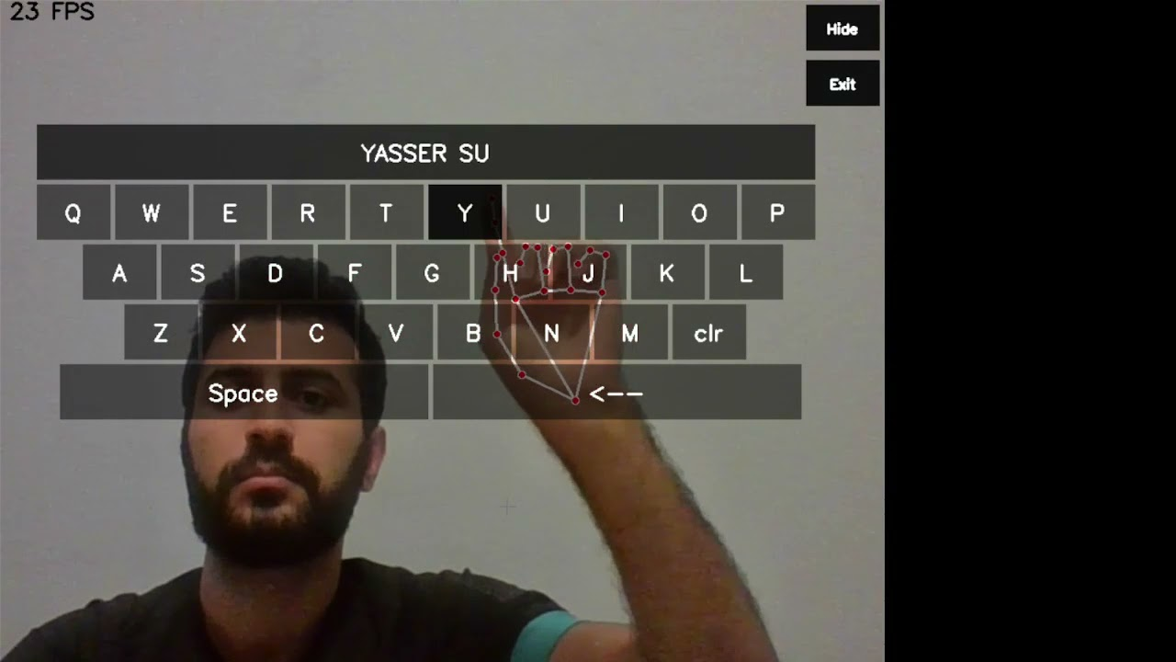

(Figure 29): Aperçu du pipeline holistique de Media Pipe (détection de position, main et visage).

**Les étapes de la conception d’une architecture Media Pipe Holistique :**

La conception est une étape importante dans la détermination des choix techniques. Dans ce chapitre, nous devrons proposer une architecture de système intégré avec deux éléments :

Programme matériel et logiciel, on donnant une explication simple du l`interrelation entre eux et les étapes suivit en cours de fonctionnement de notre système.

* + 1. Création de base de données :

Cette partie est responsable de la création de la base des donnés pour l'ensemble du système. Dans la figure (28.1) une explication de la mesures prises dans la phase de collecte des données.

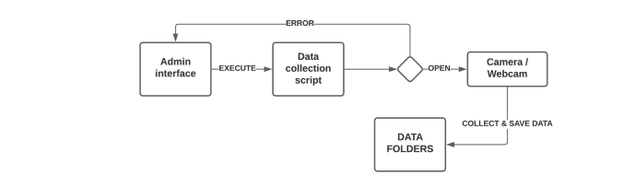

(Figure 30)

Cette phase ouvrira la caméra de l'appareil utilisé, tout en lisant le flux dela caméra, tandis que la détection des points clés du corps humain [(main droite et main gauche, position, le visage)],pour chaque mot nous allons collecter 30 séquences (vidéos), etchaque séquence est formée en collectant 30 images on laissons une pauses entre chaquemot et un autre, pour laisser le temps à l'utilisateur de se préparer à prendre un autre mot.

A cette étape les résultats vont être stockés dans un fichier et chaque fichier sera classer avec le mot qui le correspond, et dans chaque fichier il y aura 30 autres fichiers numérotés de 0 à 29 (nombre de

séquences pour chaque mot), les résultats sont des répertoires contenants les coordonnées (x, y , z, et visibilité) des repères des mains ,position, visage collectés à partir des cadres, de sorte que nous avons pris les séquences avec 30 images par séquence, nous obtiendrons 30 fichiers avec l’extension(.npy) pour chaque séquence, ou ‘x’ est le valeur d’abscisse , ‘y’ est le valeur d’ordonnés et  ‘z ’ l’indice est la valeur de visibilité

* + 1. Elaboration de model :

Cette phase est importante pour élaborer un système, la figure suivante explique la démarche :

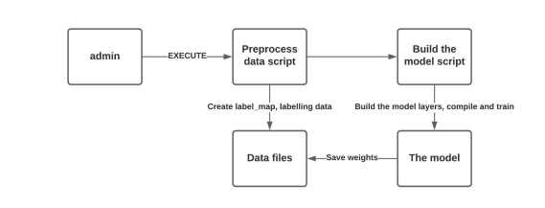

(Figure 31)

Dans cette étape nous devrons montrer les 6 couches de notre modèle :

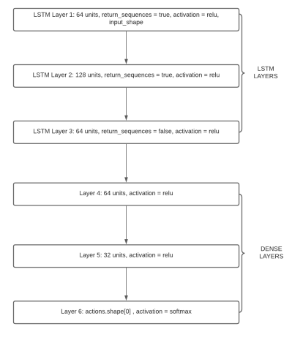

(Figure 32)

Dans les deux premières couches LSTM on a fixé la valeur de retour séquence en (TRUE),parce que lorsque nous utilisons des couches LSTM avec la bibliothèque ‘tensorflow’ nous devons transmettre les résultats à la couche suivante, pour ‘input Shape’ il suffit de les identifier dans la première couche qui est entrain de définir le nombre d'images contenants (frames) et le nombre de points de repère (landmarks ) collectés pour la séquence.

Dans la troisième couche, nous avons changé la valeur "séquence de retour" en "False" car la couche suivante est une couche ‘dense’ et nous n'avons pas besoin de lui transmettre les résultats.

Dans la dernière couche l’indice ‘actions.shape [0]’ est le nombre d'actions (mots) collectées dans la première phase.

Pour la sélection des activations [relu] et [softmax] on les a expliqués avec leurs rôles (voire le lien)

Après l’élaborationde modèle, on va compiler et faire l’entrainement ’train’ .

On va voir l'avancement en temps réel via ‘Tensorboard’, et enfin enregistrer les poids.

Maintenant nous pouvons évaluer le modèle et ses résultats après l’entrainement.

* + 1. Détection en temps réel

Dans la dernière étape, les valeurs des poids sont à jour et serons sauvegardés après l’entrainement du modèle, puis on lance le système. La figure suivante illustre les différentes étapes :

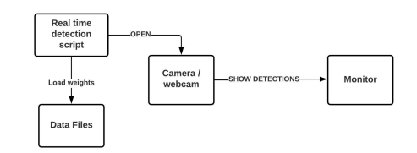

(Figure 33)  : exemple d’une détection de signes en temps réel

* + 1. traduction de lagunage des signes :

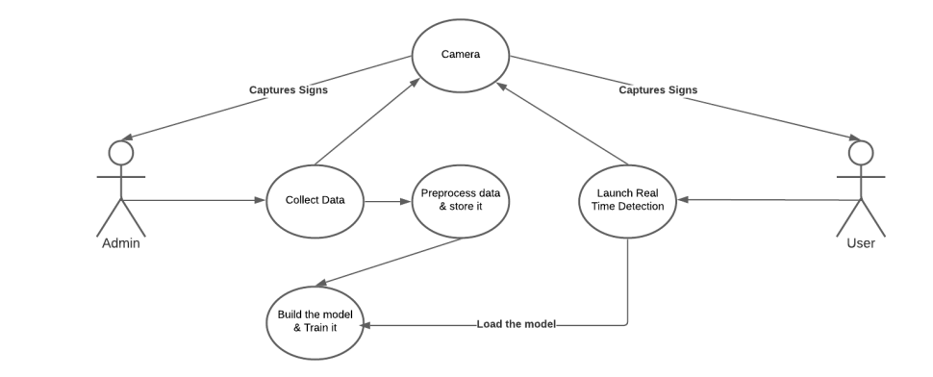

(Figure 34)

Figure : diagramme de cas d’utilisation de la phase de traduction du langage des signes

Le système de langue des signes fonctionne principalement en deux parties principales :

1er partie : collecte des données

2emepartie : la détection en temps réel

Si l’élaboration du modèle est faite avec succès, dans ce cas où nous voulons ajouter plusieurs mots pour notre base des données il suffit juste de refaire la phase d’apprentissage en utilisant la nouvelle base des données comme c’est indiquer au figure ci-dessus.

**Conclusion :**

Dans ce chapitre nous avons mis l’accent sur les techniques d’apprentissage utilisés dans notre approche citons le CNN et le media pipe holistique fusionné avec LSTM pour la détection des signes. Ainsi que l’utilisation d’un optimisateur ADAM afin d‘obtenir des résultats performants se basant sur la fonction de perte Loss Function qui évalue l'écart entre les prédictions réalisées par le réseau de neurones et les valeurs réelles des observations utilisées pendant l’apprentissage.

Donc un réseau de neurone est manifesté par la capacité d’apprentissage qui permet au réseau de tenir compte des nouvelles contraintes ou des nouvelles données du monde extérieur vu la stabilité. Ainsi, le choix de réseau de neurones LSTM résulte la détection des informations pertinentes du passé et celles de long et court termes via l’input Gate. Dans ce que suit nous présenterons notre approche brièvement ainsi que notre méthodologie matérielle et logicielle.

**Chap4 : Expérimentation et résultats :**

Dans ce chapitre, nous allons définir les objectifs et les exigences de notre projet. De plus, nous allons définir et expliquer la plupart des logiciels nous utilisons dans ce projet. Accompagné d'une description de l'implémentation des algorithmes et des résultats obtenus, suivi d'une discussion.

**Les exigences :**

**Plateforme :**

Anaconda [(Python), (jupyterlab)] (modèles holistic et cnn).

**Bibliothèques :**

Cv2 (open cv) (modèles cnn et holisitc)

Keras(modèle cnn et holistic)

Mediapipe(holistic)

Tenserflow(modèles holistic et cnn)

**Matériels :** Ordinateur/ordinateur portable / Caméra

**Définitions**

Anaconda :*Anaconda Individual Edition*est une plateforme de distribution Python recensant plus de 20 millions d’utilisateurs dans le monde, basé sur un écosystème totalement*open-source*.Anaconda contient **Jupyter,** qui est essentiellement une combinaison entre un IDE et un serveur pour exécuter vos **Notebooks**. Jupyter prend en charge aujourd’hui plus de 40 langages informatiques.

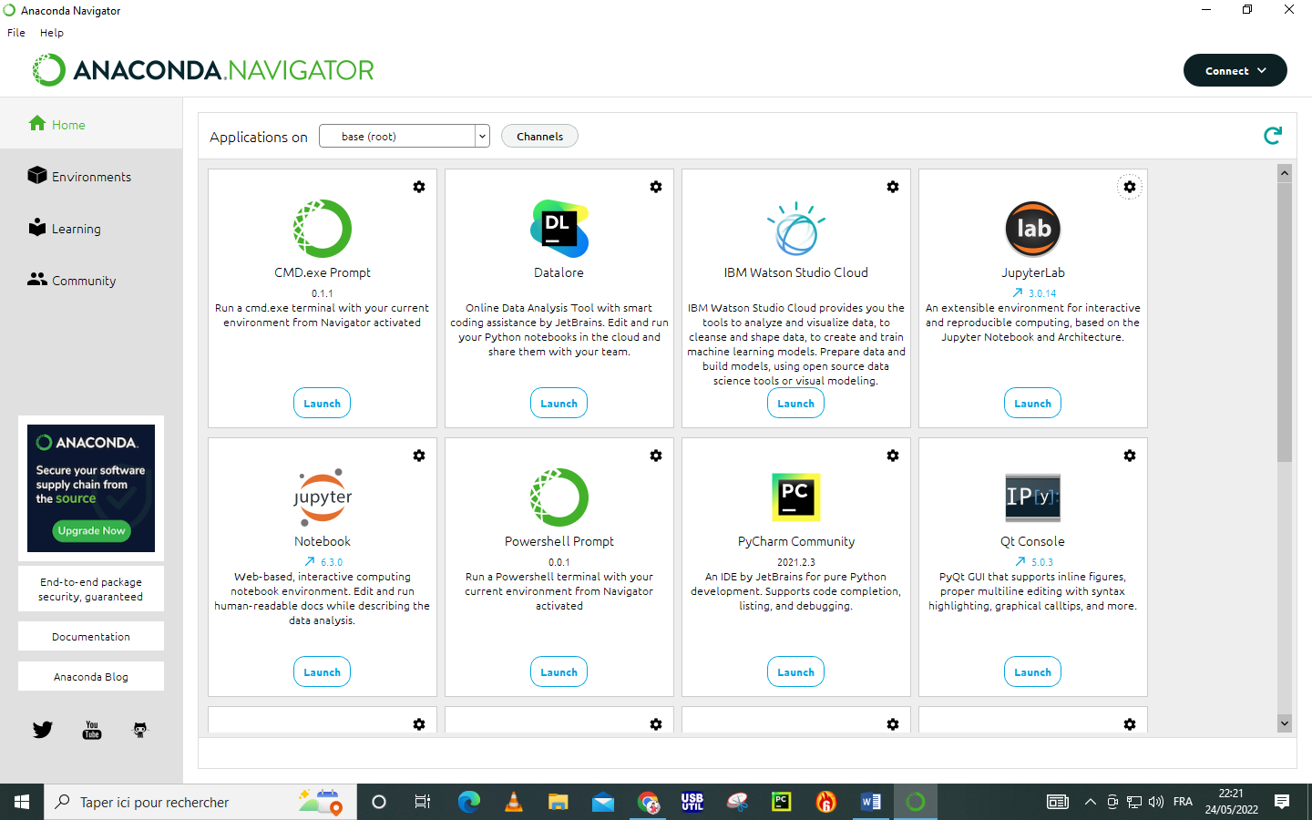

(Figure 35) interface de plateforme anaconda.

Pourquoi Anaconda et Python ? :

Anaconda pour python est une solution multifonctions. Anaconda est à la fois un outil et une entreprise. Celle-ci contribue à une part importante de l’écosystème de la data science en python par son action de soutien à de nombreux projets open source.

* Une solution open source tout-en-un
* Des packages et des outils inclus
* Un gestionnaire d’environnements open source

Anaconda met à votre disposition une solution vous permettant d’installer tous l’écosystème data avec notamment :

* une installation de python
* les packages de data science tels que numpy, pandas, scikit-learn…
* des IDE de dernière génération tels que Jupyter ([JupyterLab](https://www.stat4decision.com/fr/jupyterlab-python/)et Jupyter Notebooks) ou Spyder
* l’outil **conda**pour gérer les environnements et les répertoires de packages

REF : <https://www.stat4decision.com/fr/installer-anaconda-data-python/>

Jupyterlab :

JupyterLab : permet d’organiser l’espace de travail comme l’utilisateur souhaite en affichant différentes fenêtres à la fois. Il suffit de glisser et déposer l’onglet de fenêtre souhaité .

Simple en cas où nous voulons exporter notre travail en PDF ou HTML

Facilite le partage des codes ainsi que le développement interactif.

Jupyterlab admet toute la puissance des notebooks est concentrée dans cet environnement et il donne la possibilité d’utiliser d’autres outils en même temps.

L’interface jupyter propose plusieurs bibliothèques et extensions peuvent être utilisées dans les traitements des données volumineux.



(Figure 36)

Opencv :

Initialement développée par Intel, OpenCV (Open Computer Vision) est une bibliothèque graphique. Elle est spécialisée dans le traitement d’images, que ce soit pour de la photo ou de la vidéo.

Sa première version est sortie en juin 2000. Elle est disponible sur la plupart des systèmes d’exploitation et existe pour les langages Python, C++ et Java.Sous licence BSD (Berkeley Software Distribution Licence), OpenCV peut être réutilisé librement, en tout ou partie, pour être intégré au sein d’un autre projet.C’estnotament cette notion qui fait qu’OpenCV est très populaire et à la base de nombreux logiciels de traitements d’images/vidéos. Elle est aujourd’hui développée, maintenue, documentée et utilisée par une communauté de plus de 40 000 membres actifs.OpenCV fournit un ensemble de plus de 2500 algorithmes de vision par ordinateur, accessibles au travers d’API.

Ce qui permet d’effectuer tout un tas de traitements sur des images (extraction de couleurs, détection de visages, de formes, application de filtres,...).

Ces algorithmes se basent principalement sur des calculs mathématiques complexes, concernant surtout les traitements sur les matrices (car une image peut être considérée comme une matrice de pixels).

REF : <https://www.axopen.com/blog/2019/09/open-cv-cest-quoi/>

Keras :

Keras est une API développée pour les humains, pas pour les machines. Elle met l’expérience utilisateur au centre de tout. Keras suit les meilleures pratiques afin de réduire la charge cognitive : elle propose une API simple et cohérente, minimisant le nombre d’actions requises pour les cas les plus communs, et les messages d’erreur sont suffisamment explicites pour permettre une résolution simple des problèmes. Cela rend Keras facile à apprendre et à utiliser. En tant qu’utilisateur de Keras, , ce qui permet de tester plus d’idées et plus rapide, il permet de gagner les compétitions de Machine Learning. Cette simplicité d’utilisation n’impacte pas la flexibilité : Keras s’intègre avec les outils de Deep Learning (en particulier Tensorflow) à bas niveau, ce qui vous permet d’implémenter toutes les fonctionnalités souhaitez utiliser. Keras s’intègre par exemple dans le flux de travail sous TensorFlow, en tant que tf.keras .Keras est très largement utilisé par le monde industriel tout comme la communauté de chercheurs.

REF : <https://www.actuia.com/keras/pourquoi-utiliser-keras/>

Mediapipe :

**Medipipe**peut être utilisé pour créer un cadre de pipeline ML multiplateforme et multimodal, comprenant une inférence ML rapide, une vision par ordinateur traditionnelle et un traitement multimédia (tel que le décodage vidéo). En juin 2019, MediaPipe a officiellement ouvert le code source lors de la Computer Vision and Pattern Recognition Conférence (CVPR), la version est v0.5.0. Depuis la première version open source, nous avons publié divers exemples de pipeline ML, tels que :

* Détection d'objets
* Détection de visage
* Suivi (tracker)
* Segmentation des cheveux

Les avantages :

1. Fournir un suivi basé sur l'instance, c'est-à-dire conserver l'ID cible dans les cadres.

2. Pas besoin d'exécuter le test à chaque image. Ces avantages nous permettent d'exécuter des modèles de détection à charge plus élevée mais plus précis, tout en maintenant les performances légères et en temps réel du pipeline sur les appareils mobiles.

3. Avec la fonction de suivi, la position de la cible peut être maintenue cohérente dans le temps, ce qui signifie que la gigue de la cible que nous observons dans différentes images sera plus petite

**Tenserflow :**

TensorFlow est une bibliothèque open source, permettant d'exécuter des applications de machine learning et de deeplearning. Cet outil dédié à l'apprentissage automatique a été développé par Google, et est fortement utilisé dans le domaine de l'intelligence artificielle (IA). Ainsi, des professionnels comme des novices peuvent créer des modèles de machine learning ou de [deeplearning](https://www.journaldunet.fr/web-tech/guide-de-l-intelligence-artificielle/1501333-deep-learning-definition-et-principes-de-l-apprentissage-profond/) pour optimiser les capacités de leur matériel.

Les avantages :

Les avantages de TensorFlow sont multiples. Tout d’abord, **grâce à l’abstraction**, ce framework facilite l’implémentation d’algorithmes et permet au développeur de se focaliser sur la logique générale d’une application.

En outre, le mode  »eagerexecution «  permet d’évaluer et de modifier toutes les opérations de graph de façon séparée et transparente plutôt que d’avoir à construire l’intégralité du graphique en tant qu’objet opaque unique et de tout évaluer en une fois. De même, la suite de visualisation TensorBoard permet d’inspecter la façon dont les graphiques fonctionnent par le biais d’un tableau de bord interactif basé web.

En outre, grâce au soutien de Google, le déploiement et l’utilisation de TensorFlow sont facilités. En plus du TPU proposé sur Google Cloud pour accélérer les performances, le géant californien propose aussi un hub online permettant de partager les modèles créés avec TensorFlow ainsi que des versions mobiles et web du framework. Un autre avantage est son caractère open source, personnalisable, et modulaire.

Parmi ses inconvénients, on peut citer le fait qu’un même modèle entraîné sur deux systèmes différents présentera parfois des variations même si les données avec lesquelles il a été nourri sont exactement les mêmes. En outre, TensorFlow ne prend pas en charge OpenCL. Enfin, il requiert des connaissances en calcule avancé et en algèbre linéaire ainsi qu’une importante compréhension du Machine Learning.

**Ref :**[**https://www.lebigdata.fr/tensorflow-definition-tout-savoir#:~:text=Les%20avantages%20de%20TensorFlow%20sont,logique%20g%C3%A9n%C3%A9rale%20d'une%20application**](https://www.lebigdata.fr/tensorflow-definition-tout-savoir#:~:text=Les%20avantages%20de%20TensorFlow%20sont,logique%20g%C3%A9n%C3%A9rale%20d'une%20application)**.**

**Matériels utilisés :**

**Dans ce projet on a utilisé un ordinateur portable dans ces caractéristique sont :**

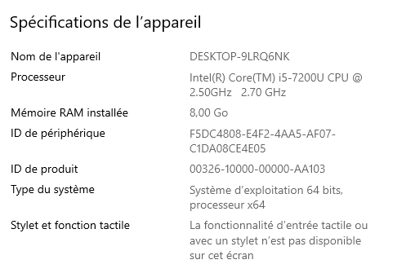

(Figure 37)

**Implémentation :**

**1-Modèle MEDIAPIPE-HOLESTIC**

Après avoir parcouru la plate-forme et l'avoir définie ainsi que l'exigence du notre projet, nous allons maintenant expliquer la mise en œuvre du notre approche (mediapipe holistique)

Notre approche basée essentiellement sur deux parties :

Partie 1 : codes (scripts)

Partie 2 : une simple camera de notre laptop

On n’a pas besoin d'aucune programmation matériel[tel que les pilotes …]

Software

Comme nous l'avons dit auparavant, notre système est une solution purement logicielle, nous allons expliquer les principaux scripts de notre système

-Importation des bibliothèques dans nous avons besoin :

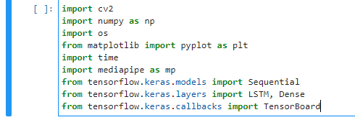

(Figure 38)

Fonction de détection

Cette fonction est responsable pour la détection du point de repère [Landmark]

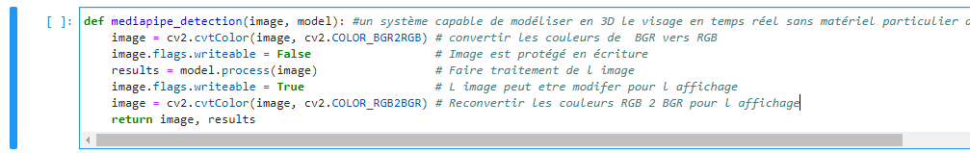

(Figure 39)

Cette fonction consiste à détecter les points de repère du corps humain en particulier les points de repère des mains (LANMARKS), la partie essentiel du corps qui nous intéresse à partir des images (le flux), elle va retournez deux variables :

1-image après le traitement

2-Results, les points de repère [Landmark]

**Fonction de seuillage** : (Drawingfunctions)

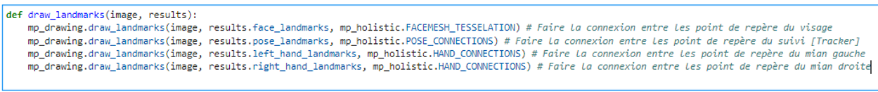

(Figure 40)

Cette fonction est responsable de faire la visualisation et la liaison (seuillage)entre les points de repère afin que nous puissions extracter leurs coordonnées pour la création de notre base des données

Fonction de dessin des points de repère stylés ( Drawstyledlandmarksfunction) :

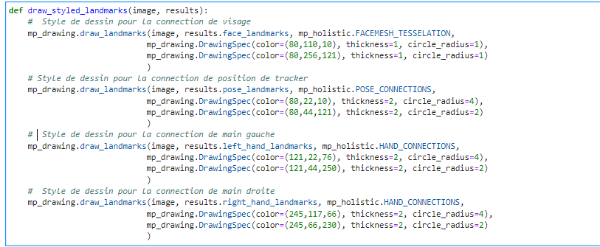

(Figure 41)

Cette fonction a comme rôle de choisir le style (les couleurs, épaisseur, rayon de cercle) des traits de cercle de liaison entre les différents points de repère de corps humain.

**Fonction d’extraction des points de repère** (extract_keypoint)

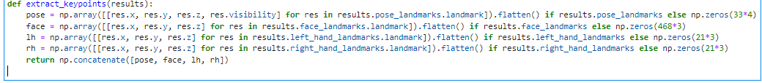

(Figure 42)

Le rôle de cette fonction est d’extracter les cordonnées des points de repère [Landmark]

(x,y,z,Visibilité) dont nous l’expliquerons brièvement avec une figure détaillée .

X : renvoi la coordination de point de repère suivant l’axe des abscisses

Y : renvoi la coordination de point de repère suivant l’axe des ordonnées

Z : renvoi l’index de point de repère

X : renvoi la valeur de visibilité de point de repère

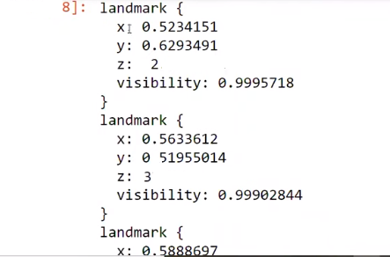

(Figure 43)

**Création de répertoire de notre base des données**

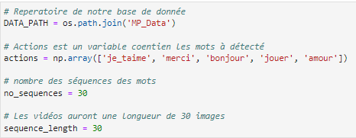

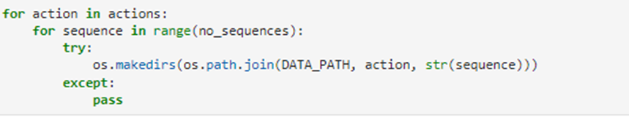

(Figure 44)

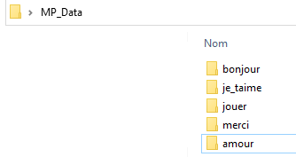

(Figure 45) répertoire de notre base des données

**Création de notre base des données**

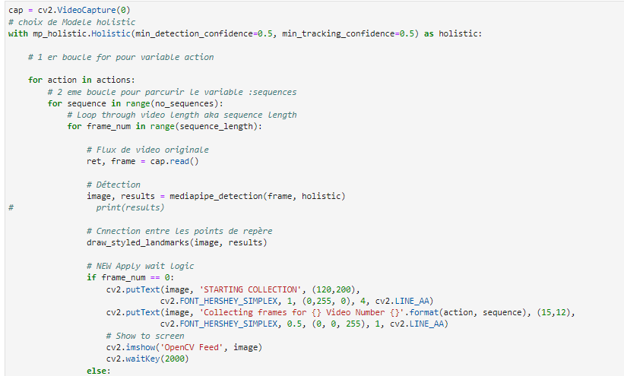

(Figure 46)

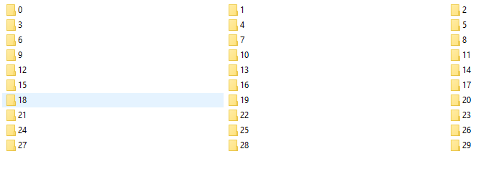

(Figure 47) Le nombre séquences pour chaque signe

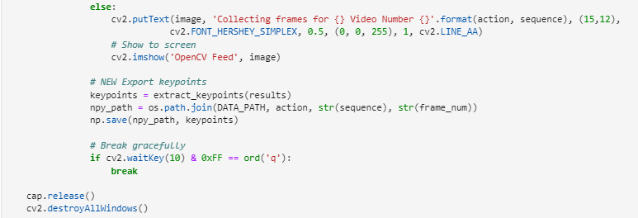

(Figure 48).

Pour cette partie du code, la caméra est lancée avec la bibliothèque opencv, pour lire et traiter le flux d’images.

Pour être plus explicatif, nous prenons chaque image, appliquons la fonction de détection « mediapipe_detection » et la fonction « extract_keypoints » pour obtenir les coordonnées des points clés de corps humain [Landmark] en particulier les mainson profitonsavec la fonction de dessin « Drawstyledlandmarks ».

Dans cette étape, nous avons l'intention de prendre une séquence de 30 images pour chaque signe on laisse un bout de temps avec la fonction « waitKey » entre chaque séquence pour donner le temps à l'utilisateur d'ajuster sa position des mains et du corps pour le prochain signe et montrant également sur l'écran pour chaque signe son nom et le nombre de fois qu’il va l’atteindre (30 fois pour chaque signe).

Enfin, nous stockons les points clés dans les dossiers spécifiés sous forme de tableaux avec l’extension (NPY)

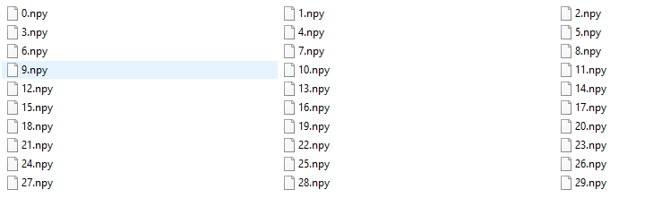

(Figure 49) les données en format NPY



(Figure 50) fonction de pause entre les séquences

**Traiter et associer les labels pour la base des données**

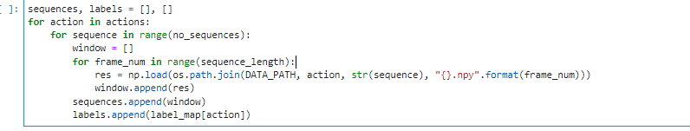

(Figure 51)

C’est juste une simple opération de prétraitement a comme rôle de donner des labels pour les différents fichiers de notre base des données

**Début de l’apprentissage**

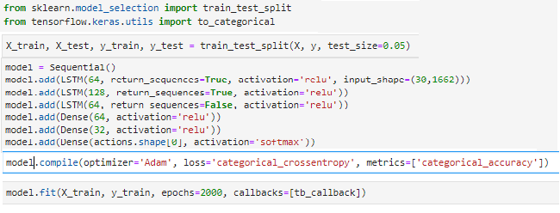

(Figure 52)

Dans cette phase on va construire notre model et on va utiliser :

6 couches (layers) pour l’apprentissage « Comme expliqué auparavant »

L’optimiseur (optimizer) ADAM :[L'estimation adaptative du moment est un algorithme pour la technique d'**optimisation** de la descente de gradient. La méthode est vraiment efficace lorsque l'on travaille avec un gros problème impliquant beaucoup de données ou de paramètres. Il nécessite moins de mémoire et est efficace.]

Ref :<https://fr.acervolima.com/intuition-d-adam>

Nombre d’époque=2000 (epoch) :c’est le nombre des itérations réalisé par le système en cours de l’apprentissage en choisissant aléatoirement 2000 fichiers des dossiers (test) et (train) de notre base des données

Fonction de perte [Lossfunction(loss='categorical_crossentropy',metrics=['categorical_accuracy'] :

Ce tableau explique :

- la fonction de perte ‘Lossn function’

-Accuracy =valeur d’apprentissage de notre model

* {plus quela valeur de l ’accuracy’ soit près de 1 et la valeur de perte soit près de zéro plus que la performance de notre model augmente

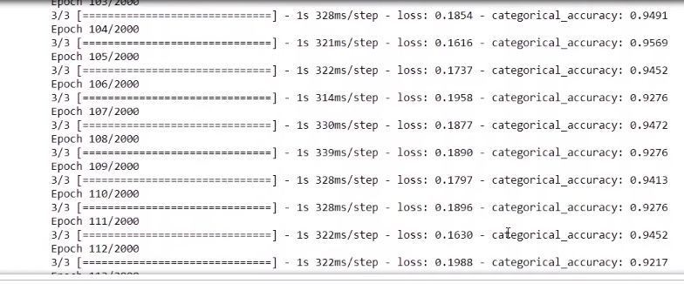

(Figure 53)

Courbe présentant taux d’apprentissage courbe présentant fonction de perte :

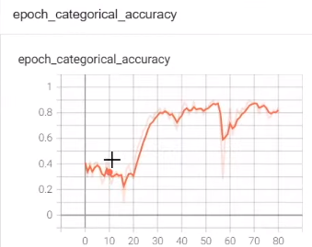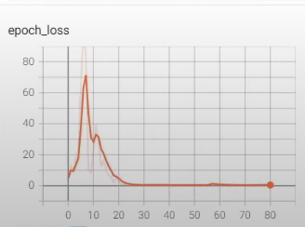

(Figure 54)

**Détection en temps réel**

Dans cette étape nous avons initialisé de nouvelles variables telles que "sentence", qui est uneliste vide pourrecevoir les mots extraits comme résultats de la détection, et l’affichés à l'écran.

Aussinous avons défini les dimensions de l'écran Ensuite, nous lançons la caméra et extrayons les points clés à l'aide des fonctions de détection et d'extraction des points clés de mediapipe, en mettant les résultats dans la liste de séquence.

De cette façon, nous prenons les 30 dernières images du flux pour les traiter.

La prochaine étape consistera à traiter les trames et à détecter les actions, s'il y atoute action détectée, nous allons ajouter son labelà laliste de nos mots.

Enfin, on va montrer la phrase matricielle sous la forme d’une bande colorée dans l'écran.

Voir (Figure 51.1)

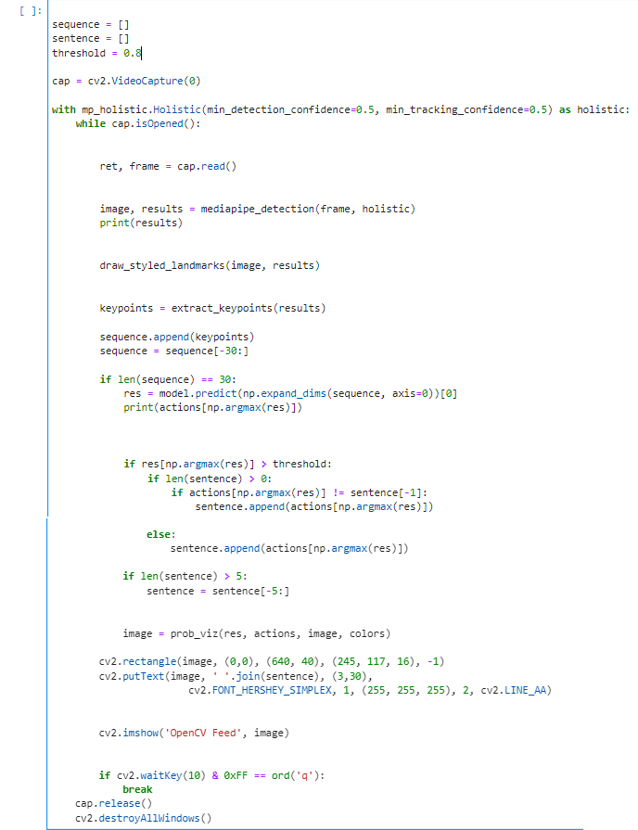

(Figure 55)

**Résultats et conclusion :**

**Résultats :**

Avec la fusion de réseau de neurone LSTM et Tensorfow et le modèle mediapipe holistic nous a permis d'obtenir ce que nous voulions, l’apprentissage du modèle a été super rapide dans quelques minutes, les résultats étaient parfaites, Tout cela sans le besoin d'utiliser une caméra puissantes, bien que nous ayons eu un problème lors de la détection de mots et après que le système a détecté un mot, il y a toujours un mot qui se répète.

**Conclusion :**

On peut observer que les techniques utilisés (détections ,extractions et traductions) proposées ont réussi à atteindre nos principaux objectifs, avec ce modèle, nous pourrons détecter les signes avec une telle efficacité, quelle que soit l’environnement qui accompagne la qualité de l'image, même pour les signes avec des mouvements, il n'y a pas de problèmes majeurs à part celles qu’on a déjà expliqué dans les résultats (répétition des mots), en prenant séquences de 30 images et entraîner le modèle sur elles a été très utile .

**ARICHITECTURE GENERALE DE NOTRE APPROCHE (CNN):**

Layer1 : convolution 2D: (filtre,(matrice),imput_shape(dimensions),fonction d’activation)

Layer2 :max-pooling : (pool size)

Layer3 :flatten

Layer4 :fullyconnected :Dense(unit « neurones number »,activation function)

:Dense(unit « neurones number »,activation function)

Dense(unit «  »,

(Figure 56) **: architecture générale de notre modèle avec le CNN .**

**Implémentation :**

Après avoir parcouru la plate-forme et l'avoir définie ainsi que l'exigence du notre projet, nous allons maintenant expliquer la mise en œuvre du notre approche (CNN)

Notre approche basée essentiellement sur deux parties :

Partie 1 : codes (scripts)

Partie 2 : une simple camera de notre laptop

On n’a pas besoin d'aucune programmation matériel [tel que les pilotes …]

Software

Comme nous l'avons dit auparavant, notre système est une solution purement logicielle, nous allons expliquer les principaux scripts de notre système

Création de notre répertoire :

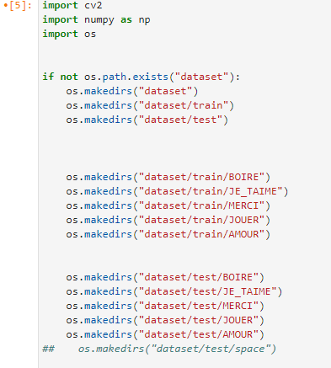

(Figure 57.1)

Ce script a comme rôle de création de répertoire de notre base des données comme suit :

1-Dataset : répertoire de notre base des données

2-création de cinq dossiers contenants les signes des mots qu’on veut utiliser.

La fonction os.path.exists vérifie si i y a un répertoire respectant le nom de notre base des données sinon il sera créé.

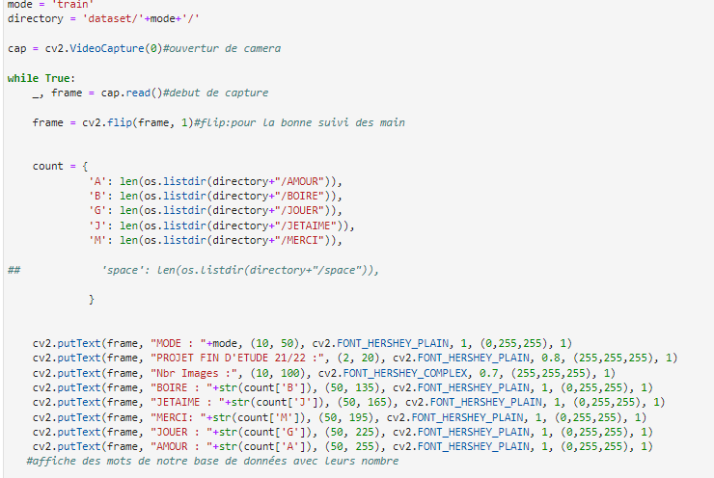

(Figure 58)

1-ouverture de caméra.

2-début de capture.

3-fonction flip : assure la bonne suivie des mains en cours de détection.

4-count : un variable a come rôle de lister les fichiers existant du répertoire.

5-affichage des mots de base de données avec leurs nombres et leurs styles.

Ajustement du cadre de capture : conversion en gris et faire le seuillage binaire

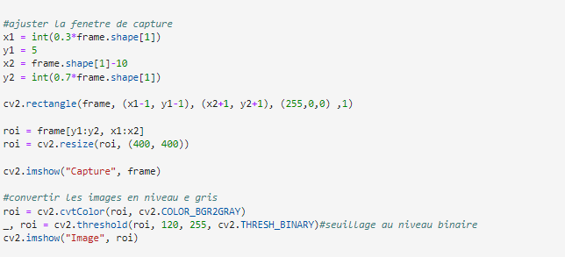

(Figure 59)

Après l’ajustement du cadre de caméra et la fenêtre de détection, nous allons convertir les images en niveau gris et faire le seuillage binaire (threshold) pourextracter une copie de ces derniers.

L’ajout manuel des mots de notre base :

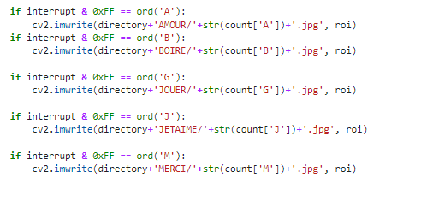

(Figure 60)

Nous avons associé une lettre pour chaque mot pour pouvoir collecter les signes manuellement.

-Importation des bibliothèques dont nous l’avons besoin :

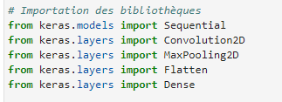

(Figure 61)

Construction de notre modèle :

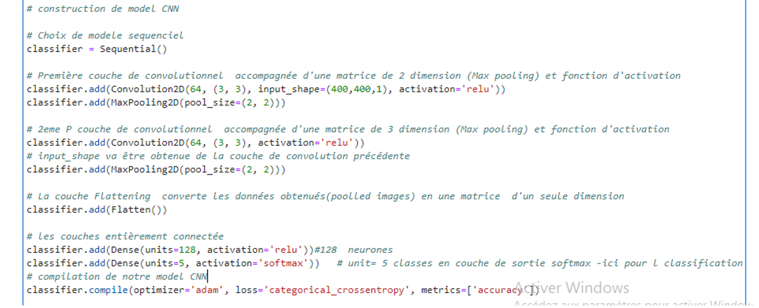

(Figure 62)

Cette partie est composée de 8 étapes, sont organisées comme suit :

1-importation des données de notre base de données (imput_shape).

2-application des filtres de différentes tailles et matrices.(Pour assurer l’extraction des différents caractéristiques des images)

3-application de la fonction d’activation.

4- réduction de la taille des images, tout en préservant leurs caractéristiques importantes (max-pooling).

5-aplatation du tenseur, réduire sa dimension. Elle prend en entrée un 2D-tensor et retourne un

1D-tensor (flatten).

6-faire de la connections entre les couches et la mise à jour du poids (fullyconnected).

7-convertion les valeurs des poids en des valeurs de probabilités (softmax).

8-compilation du modèle

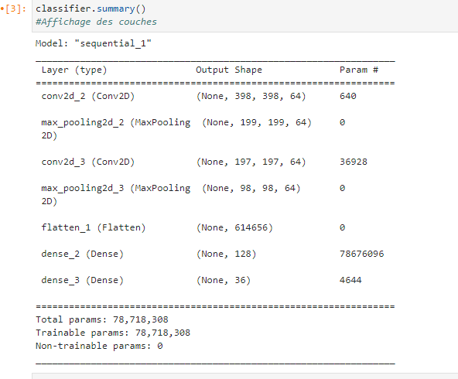

(Figure 63)

-Ce script permet d’afficher la structure générale de notre model avec ses différentes couches.

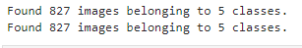

(Figure 64)

Le nombre total des images dans notre base des données et leurs classes.

Préparation de la phase d’apprentissage du model :

1.1 Préparation des variables train/test pour apprentissage de model

1.2 Traitement d’images : Avec la fonction (ImageDataGenerator) qui permet au modèle d’être plus précis. Nous allons donc **redimensionner** cette échelle de 0 à 255 en **0 à 1**.

1.3 Normalisation d’images : redimensionner la taille d’image.

1.4 -batch_size : c’est le nombre des images prise en cours de l’entraînement du modèle.

1.5 nous avons choisi le multi-classifieur «categorical » correspondant à notre model contenant les cinq classes.(voir figure 59.1).

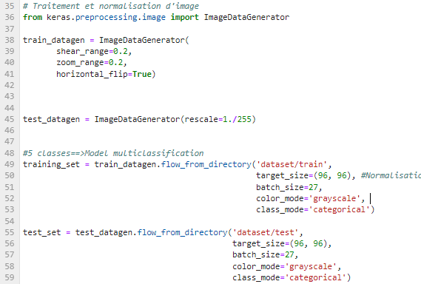

(Figure 65)

Début d’apprentissage du modèle avec deux méthodes

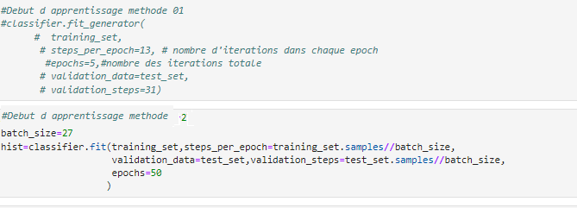

(Figure 66)

-1er méthode :

Contient une description détaillée de chaque constituant de la fonction d’apprentissage (classifier.fit.generator).

-1.1-steps_per_epoch : nombre d’itérations dans chaque époque « epoch »

-1.2-epochs : nombre total des itérations

-1.3-validation_steps : nombre d’itérations prise de dossier « test » pour l’apprentissage.

2èm méthode :

après l’explication détaillée précédente , nous avons choisi la deuxième méthode qui calcule le nombre d’itérations(step_per_epoch) automatiquement et qui facilite l’extraction des courbes (perte[loss value] et précision[accuracy value]) au cours d’apprentissage.

Exemple des courbes représentant la phase d’apprentissage

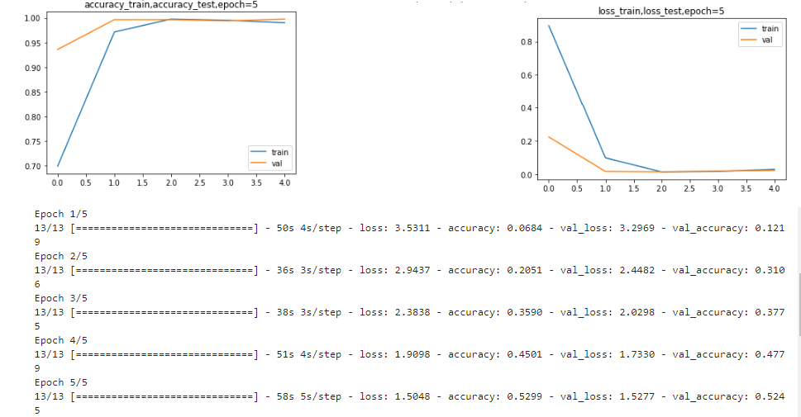

-Apprentissage avec (EPOCH=5)

(Figure 67)

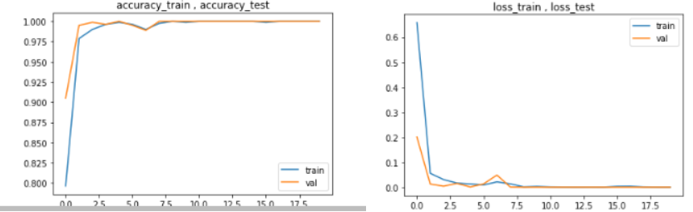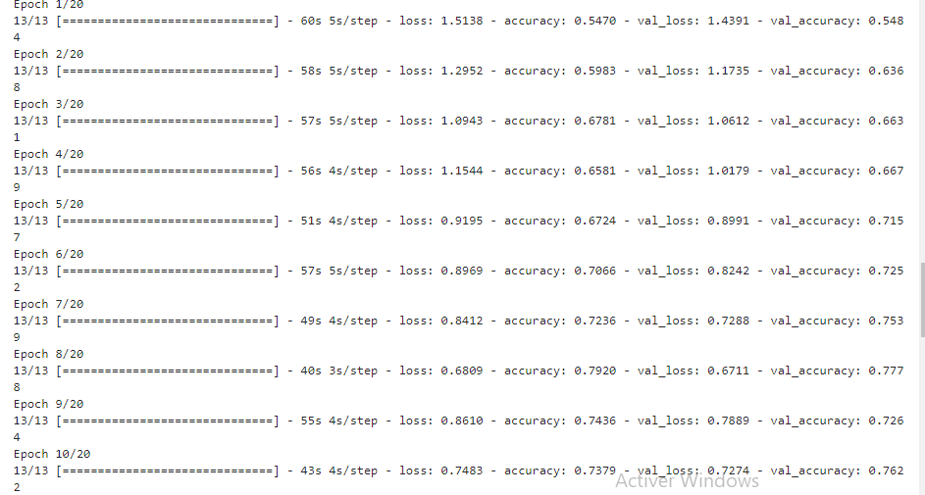

-Apprentissage avec (EPOCH=20)

(Figure 68)

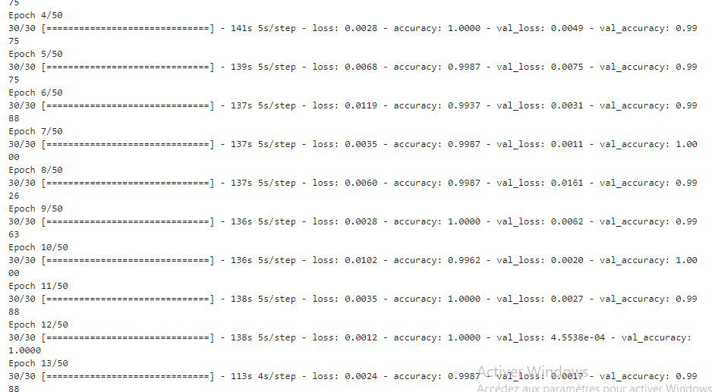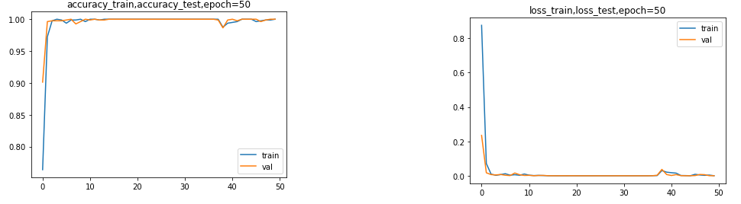

Apprentissage avec (EPOCH=50)

(Figure 69)

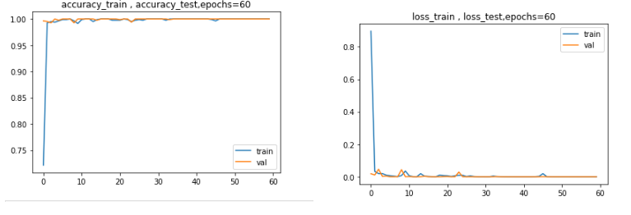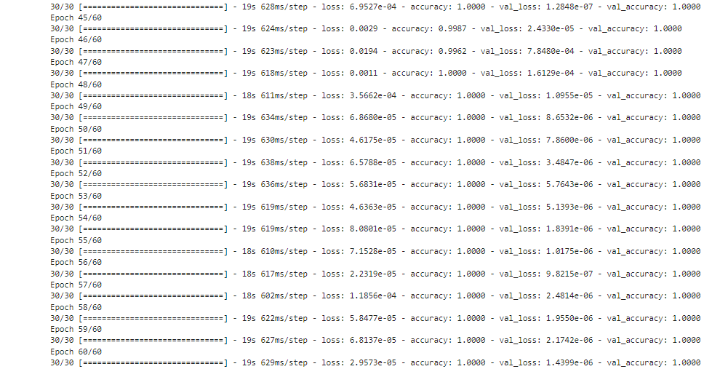

Apprentissage avec (EPOCH=60)

(Figure 70)

Constations :

Au cours de l’apprentissage nous avons constaté que lorsque le nombre des itérations totales (EPOCH) augmente avec leur itération interne (STEP_PER_EPOCH) le système entraine mieux

**Enregistrement de model après apprentissage :**

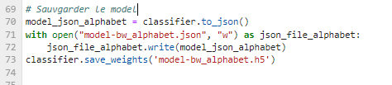

(Figure 71)

Après la phase d’apprentissage nous allons sauvegarder notre model dans un fichier en format Jason puis dans un fichier en format (h5)

Test en temps réel

La phase de test en temps réel est composée de 3 parties :

Partie 1

-1.1 Importation des bibliothèques (Déjà expliqué)

1.2 Ouverture et chargement de fichier ’ Jason ‘en mode lecture

1.3 Chargement des poids (weights) de fichier d’entrainement (‘model-bw_alphabet.h5’)

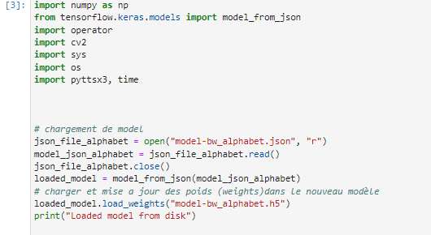

(Figure 72)

Partie 2 :

2.1 Lancement de caméra, recadrage de partie de détection (Déjà expliqué)

2.2 parcourir le fichier d’apprentissage

2.3 Faire la prédiction des cinq classes contenant les signes des mots vus aux signes réalisés par l’utilisateur

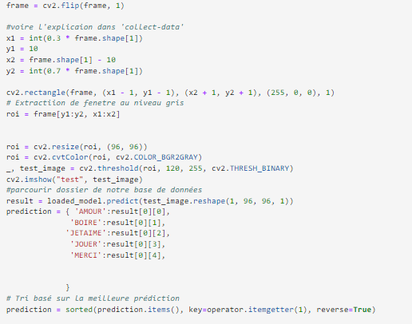

(Figure 73)

Dernière partie

-Ce scripte va associer à chaque mot détecter son équivalent vocal

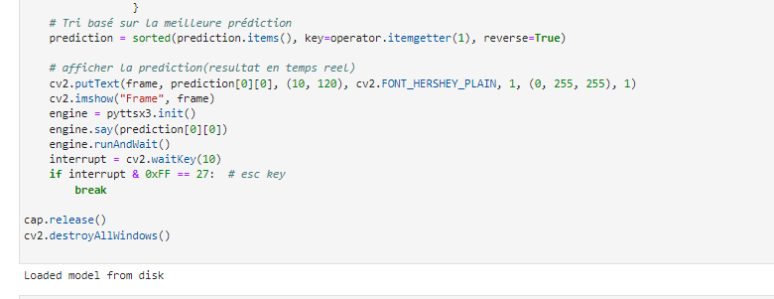

(Figure 74)

**Conclusion :**

Après l’exécution de notre model dans ce chapitre, nous avons présentés une approche de classification basée sur la CNN avec notre propre base de données et non pas sur les trois modèles (lenet-5, resnet-50 et inceptionv3). Vu aux résultats trouvés nous avons constatés que le nombre d’itérations totale avec leurs itérations internes ( ‘ step_per_epoch ‘), batch size, un arrière-plan verte similaire au (green screen) et la profondeur de réseaux, sont des facteurs importants pour l’obtention de meilleurs résultats.

**Conclusion générale et perspectives :**

La langue des signes est une forme de mouvement des mains, expressions faciales, a sa propre structure grammaticale et linguistiques, y compris sémantique, pragmatique, et, de syntaxe. ‘LS’ est dépendant de l’orientation, le mouvement et le repère de chaque signe. En outre, le mouvement des sourcils, les regards des yeux, et les mouvements de tête sont nécessaires à la communication.

L’intervention de la vision par ordinateur joue un rôle vital dans notre vie quotidienne, ce qui rend la communication avec une catégorie sociale plus facile et rapide tout en achevant une souplesse d’interaction. De nos jours l’IA interconnecte des programmes et machines, Elle est utilisée dans la communication ‘machine-to-machine’ pour comprendre notre mode de travail et nos comportements, et tenter de s’y adapter. Le progrès dans ce domaine nous a motivé à présenter à travers ce projet de fin d’études la conception, et l’implémentation d’une approche utilisé pour la reconnaissance automatique des signes statiques et en mouvements de la langue des signes en temps réel.

Comme future perspective pour notre système, nous pensons que l’amélioration des performances peut se faire soit par l'amélioration des méthodes de prétraitement, soit par le choix des méthodes de reconnaissances de la main automatique en temps réel, Nous pensons également d’étendre notre système à la reconnaissance des signes dynamiques afin de pouvoir traduire tous les signes de la langue des signes Française, ainsi que notre approche peut vocaliser dès qu’elle détecte la signe pour mieux faciliter l’interconnexion entre l’aveugle et les malentendants.

**Résumé :** Notre travail concerne le domaine de la vision par ordinateur, et plus particulièrement la reconnaissance des signes. Nous proposons un système de reconnaissance des signes statiques et en mouvements de la langue des signes Française en temps réel. La langue des signes Française (LSF) est la langue gestuelle utilisée par les personnes sourdes et leurs proches en France pour pouvoir se comprendre par le biais de signes. Le but de ce travail est d’implémenter un système qui est capable de reconnaitre et interpréter ces signes, afin de les traduire après en mots compris par des personnes ayant une faible connaissance en cette langue¸ Notre système est basé sur le développement de la méthode de classification séquentielle, les réseaux de neurones convolutifs (CNN) y intégrant l’apprentissage en profondeur (Deep Learning) et le mediapipe holestic en utilisant la nouvelle bibliothèque TensorFlow et Keras

**Mots clés :** reconnaissance des signes, langue des signes Française, classification, Réseau de neurones, apprentissage en profondeur, Mediapipe holestic, bibliothèque Tensorflow,Keras

**Abstract:** Our research focuses on the topic of computer vision, namely the recognition of signals. We provide a real-time system for identifying static and moving signs in French sign language. The sign language used by deaf persons and their family in France to communicate through signs is known as French Sign Language (LSF). The goal of this project is to develop a system that can recognize and interpret these indicators in order to translate them into words that persons with limited knowledge of the language can understand. The invention of the sequential classification method, convolutional neural networks (CNN) integrating deep learning, and the holestic mediapipe using the new TensorFlow library are the foundations of our system.

**Key words :** sign recognition, French sign language, classification, Neural network, deep learning, Mediapipe holestic, Tensorflow library.

الملخص: يتعلق عملنا بمجال الرؤية الحاسوبية، وبشكل خاص التعرف على العلامات. (حركات الايدي) نحن نقدم نظامين للتعرف على الإشارات الثابتة والمتحركة للغة الإشارة الفرنسية في الوقت الفعلي لاختيار الاكثر ملائمة بينهما. لغة الإشارة الفرنسية (LSF) هي لغة الإشارة التي يستخدمها الصم وأقاربهم في فرنسا ليكونوا قادرين على فهم بعضهم البعض من خلال الإشارات. الغرض من هذا العمل هو تنفيذ نظام قادر على التعرف على هذه العلامات وتفسيرها، من أجل ترجمتها بعد ذلك إلى كلمات يفهمها الأشخاص الذين لديهم القليل من المعرفة بهذه اللغة -يعتمد نظامنا على تطوير طريقة التصنيف المتسلسل، الشبكات العصبية التلافيفية (CNN) التي تدمج التعلم العميق نضام التعرف الشامل ‘MIDIAPIPE-HOLESTIC’ باستخدام مكتبات و KERAS TensorFlow الجديدة.

الكلمات المفتاحية: التعرف على الإشارات، لغة الإشارة الفرنسية، التصنيف، الشبكة العصبية، التعلم العميق، Mediapipe holestic ، مكتبة Tensorflow. CNN KERAS,

Figures prisent au moment de création de notre base de données

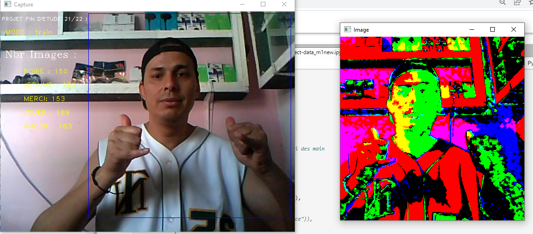

(Figure 75) : collecte de données pour le signe « JOUER » en mode CNN

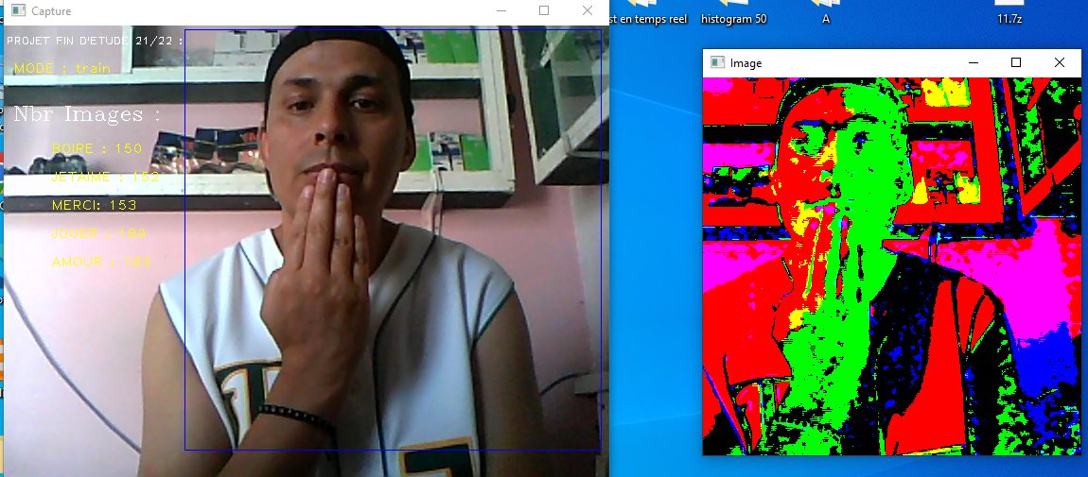

(Figure 77) : collecte de données pour le signe « MERCI » en mode CNN

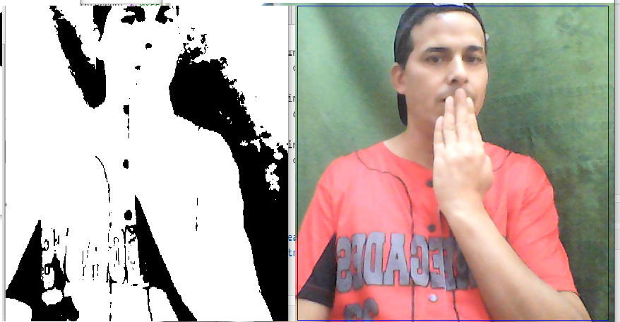

(Figure 78) : collecte de données pour le signe « MERCI » en mode Mediapipe holistique

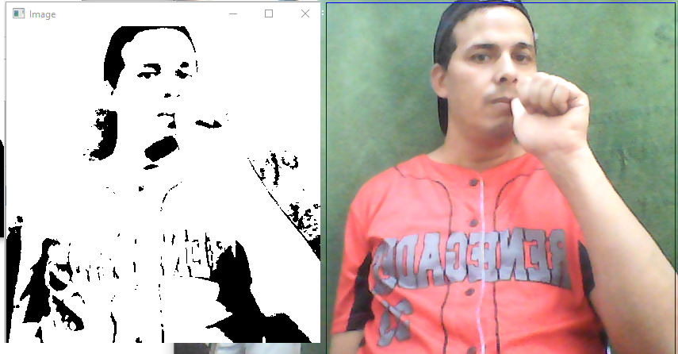

((Figure 79) : collecte de données pour le signe « BOIRE » en mode mediapipe holistique

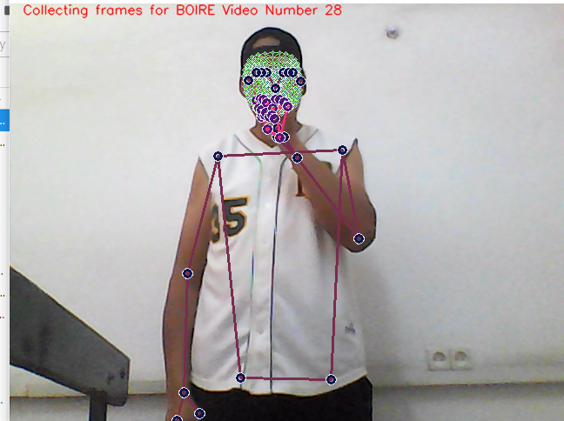

(Figure 80) : collecte de données pour le signe « BOIRE » en mode mediapipe holistique

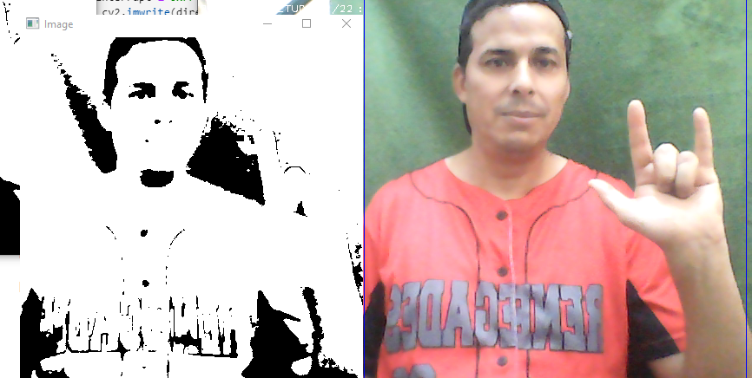

(Figure 81) : collecte de données pour le signe « JE T’AIME » en mode CNN

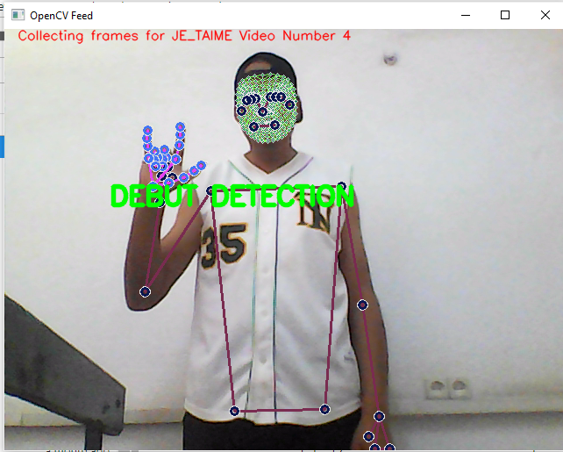

(Figure 82) : collecte de données pour le signe « JE T’AIME » en mode mediapipe holistique